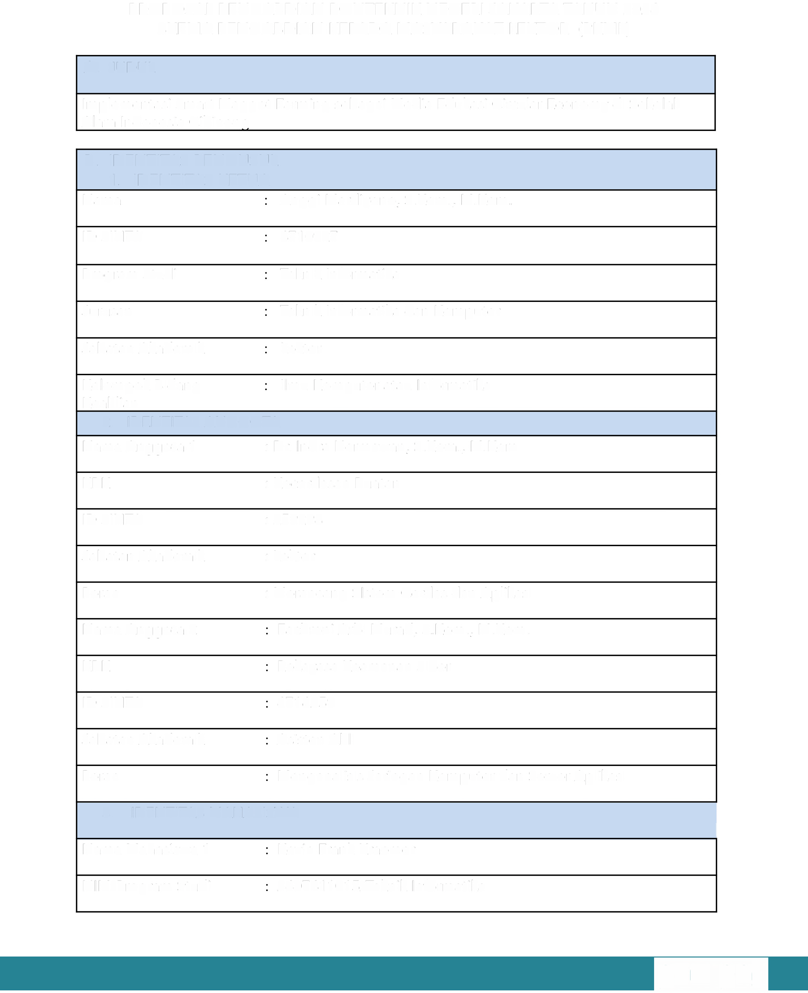
PROPOSAL PENGABDIAN PO LITEKNIK NEGERI JAKA RTA TAHUN 2026 SKEMA PENGABDIAN KEPADA MASYARAKA T LEKTOR (PKML)

- JUDUL

lmplementasi Smart Maggot Farming sebagai Media Edukasi Circular Economy di Sekolah Alam Indonesia Cibinonq

IDENTITAS PENGUSUL
  - IDENTITAS KETUA
Nama Anggi Mardiyono, S.Kom., M.Kom.

ID SINTA 6710927

Program Studi Teknik lnformatika

Jurusan Teknik lnformatika dan Komputer

Jabatan Akademik Lektor

Kelompok Bidang llmu Komputer atau lnformatika Keahlian

2. IDENTITAS ANGGOTA
Nama Anggota 1 : Dr. Indra Hermawan, S.Kom., M.Kom KBK : Kecerdasan Buatan
ID SINTA : 259298

Jabatan Akademik : Lektor

Peran : Merancang Slstem Cerdas dan Aplikasi Nama Anggota 2 Fachroni Arbi Murad, S.Kom., M.Kom. KBK Rekayasa Keamanan Siber
ID SINTA 6716259

Jabatan Akademik Asisten Ahli

Peran Menganalisis Jaringan Komputer dan Server Aplikasi

3. IDENTITAS MAHASISWA

Nama Mahasiswa 1 Kevin Frank Kraemer NIM/Program Studi 2407411015/Teknik lnformatika

p3m pnj

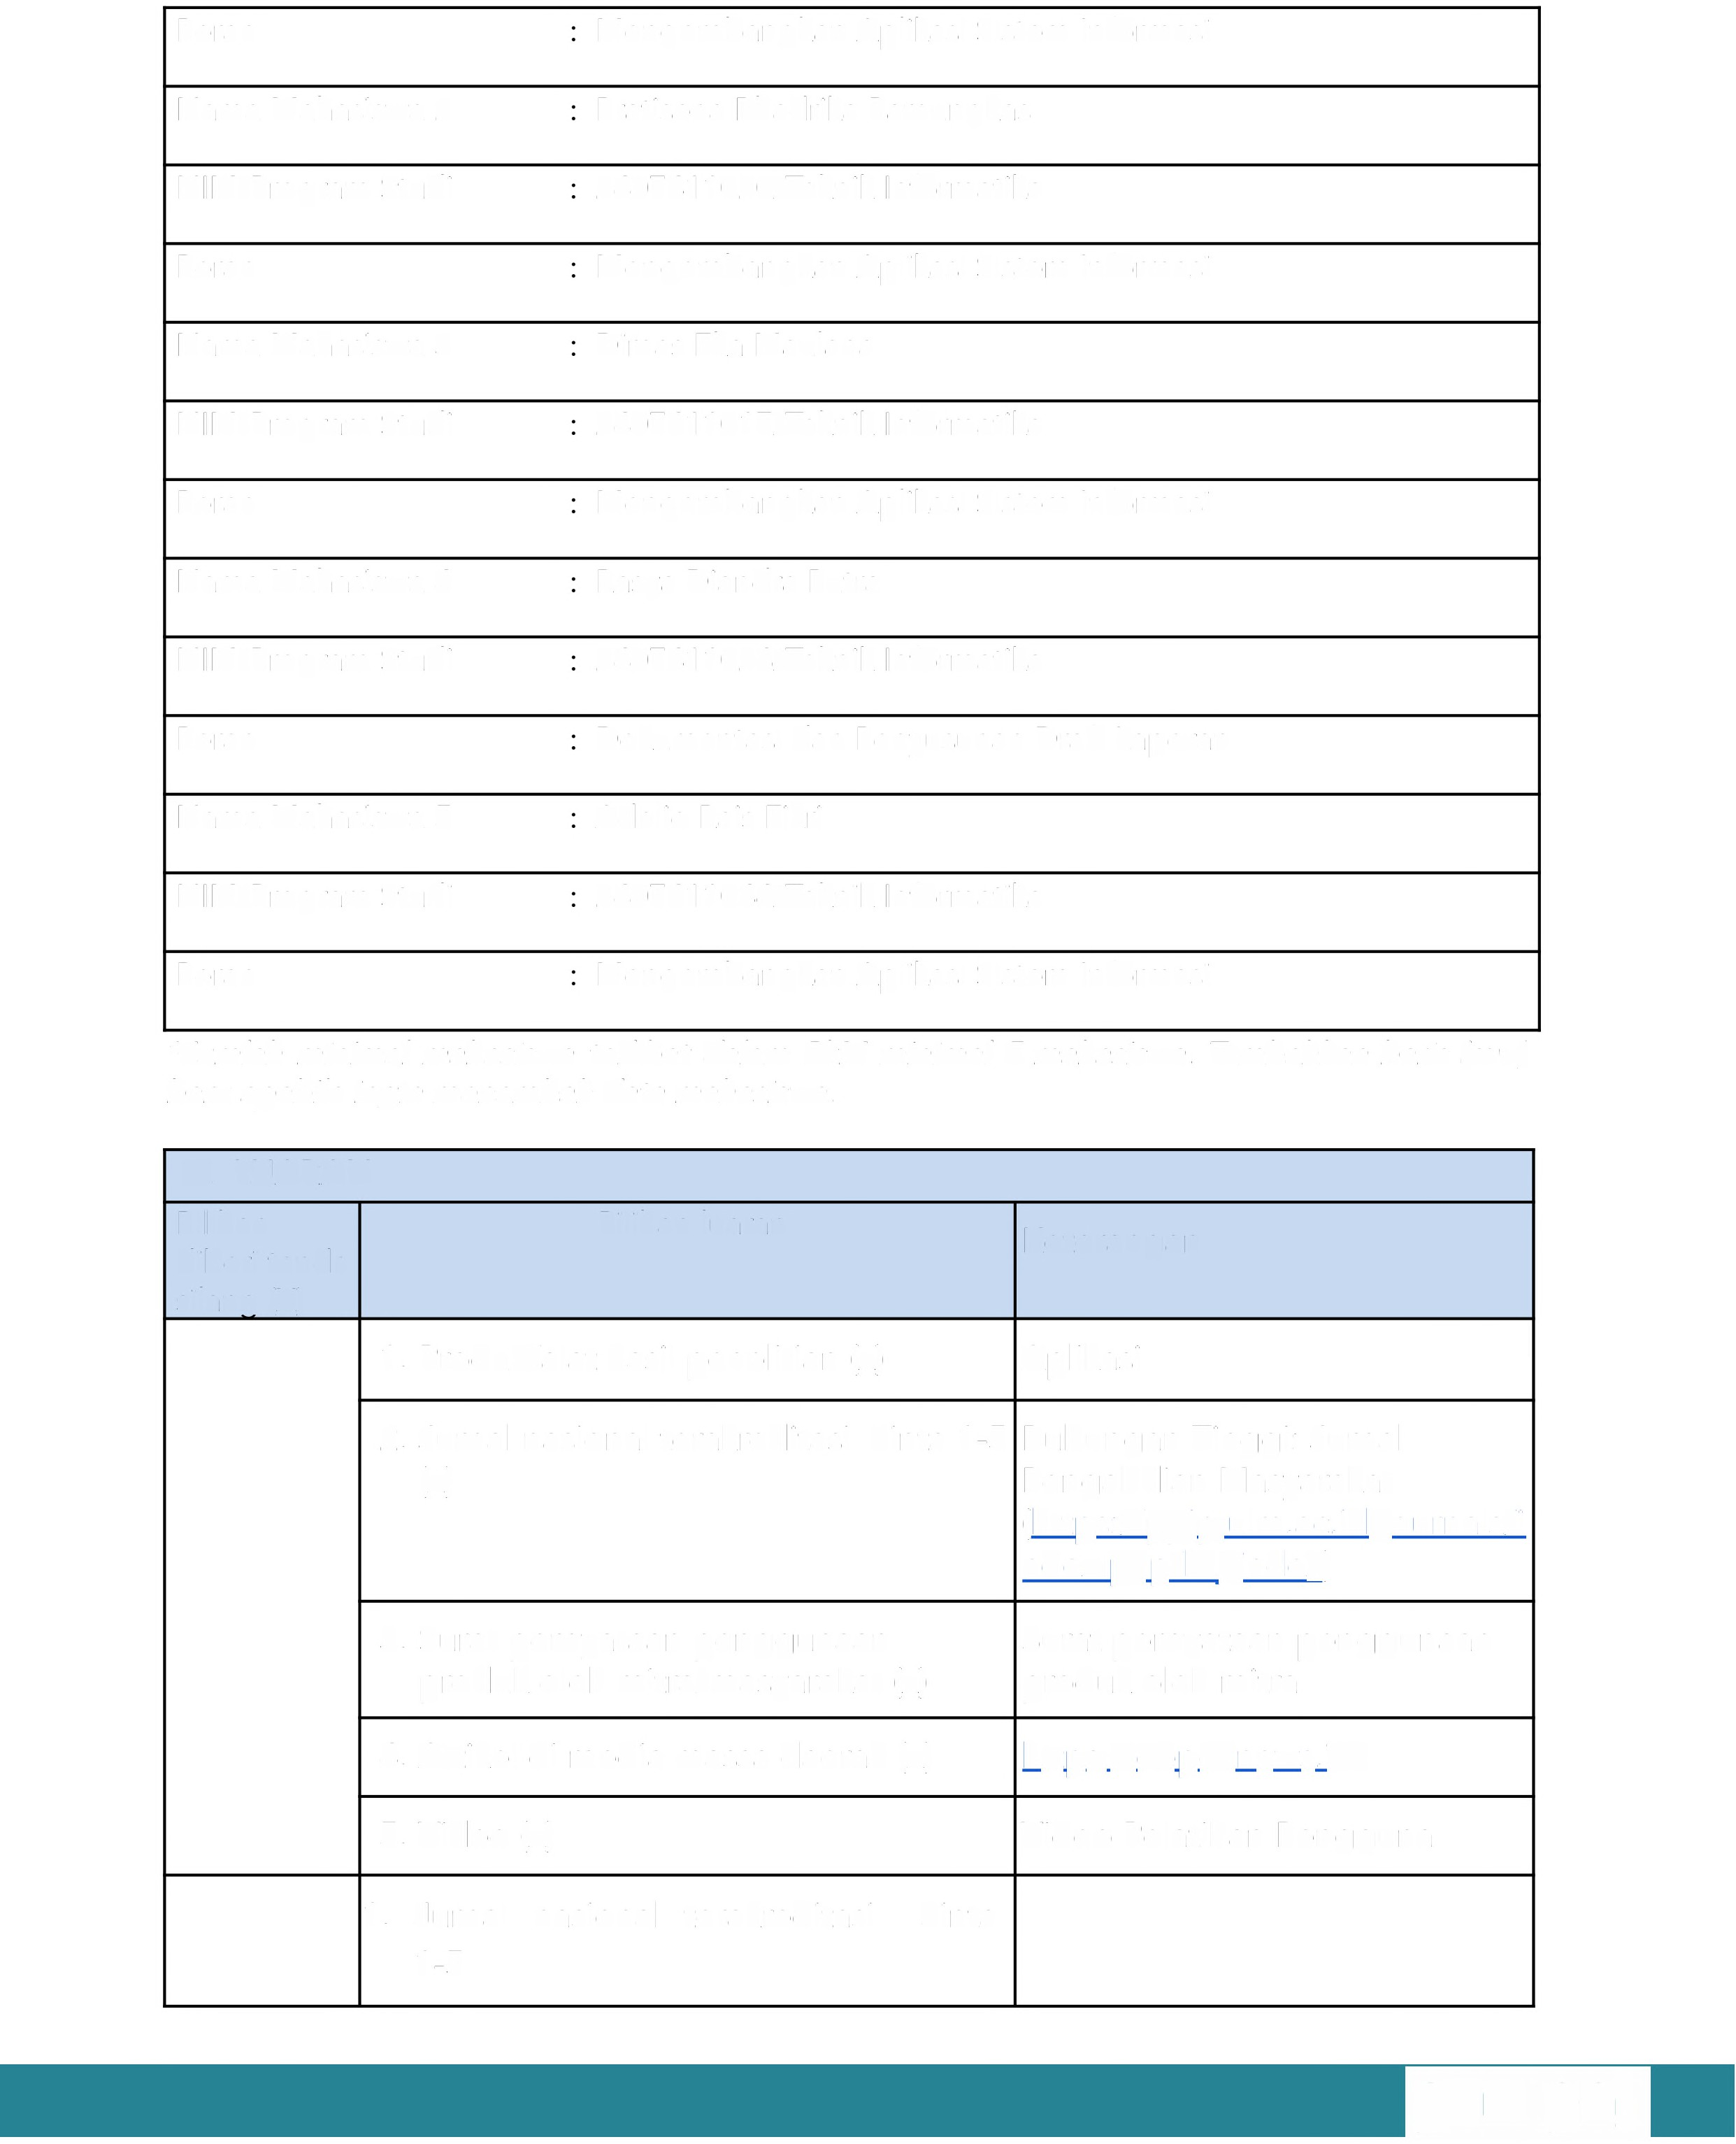
Peran Mengembangkan Aplikasi Sistem lnformasi Nama Mahasiswa 2 Pratisena Bhadrika Pamungkas NIM/Program Studi 2407411020/Teknik lnformatika
Peran Mengembangkan Aplikasi Sistem lnformasi

Nama Mahasiswa 3 Dimas Eka Maulana NIM/Program Studi 2407411017/Teknik lnformatika
Peran Mengembangkan Aplikasi Sistem lnformasi

Nama Mahasiswa 4 Rasya Diandra Putra NIM/Program Studi 2407411026/Teknik lnformatika
Peran Dokumentasi dan Penyusunan Draft Laporan

Nama Mahasiswa 5 Adelio Rais Fikri

NIM/Program Studi 2407411044/Teknik lnformatika

Peran Mengembangkan Aplikasi Sistem lnformasi

*Jumlah minimal mahasiswa terlibat dalam PkM minimal 5 mahasiswa. Tambahkan baris (row} baru apabila ingin menambah data mahasiswa.

LUARAN
Pilihan Pilihan luaran Keterangan diberi tanda
silanq (X)
  - Produk/alat hasil penelitian (x) Aplikasi

  - Jurnal nasional terakreditasi Sinta 1-5 Bubungan Tinggi: Jurnal
(x) Pengabdian Masyarakat
(https://ppjp.ulm.ac.id/journals/i ndex.php/btj/index)
  - Surat pernyataan penggunaan Surat pernyataan penggunaan produk oleh mitra/masyarakat (x) produk oleh mitra
  - Artikel di media massa daerah (x) https://depoknews.id/

  - Video (x) Video Pelatihan Pengguna

- Jurnal nasional terakreditasi Sinta 1-5

p3m pnj

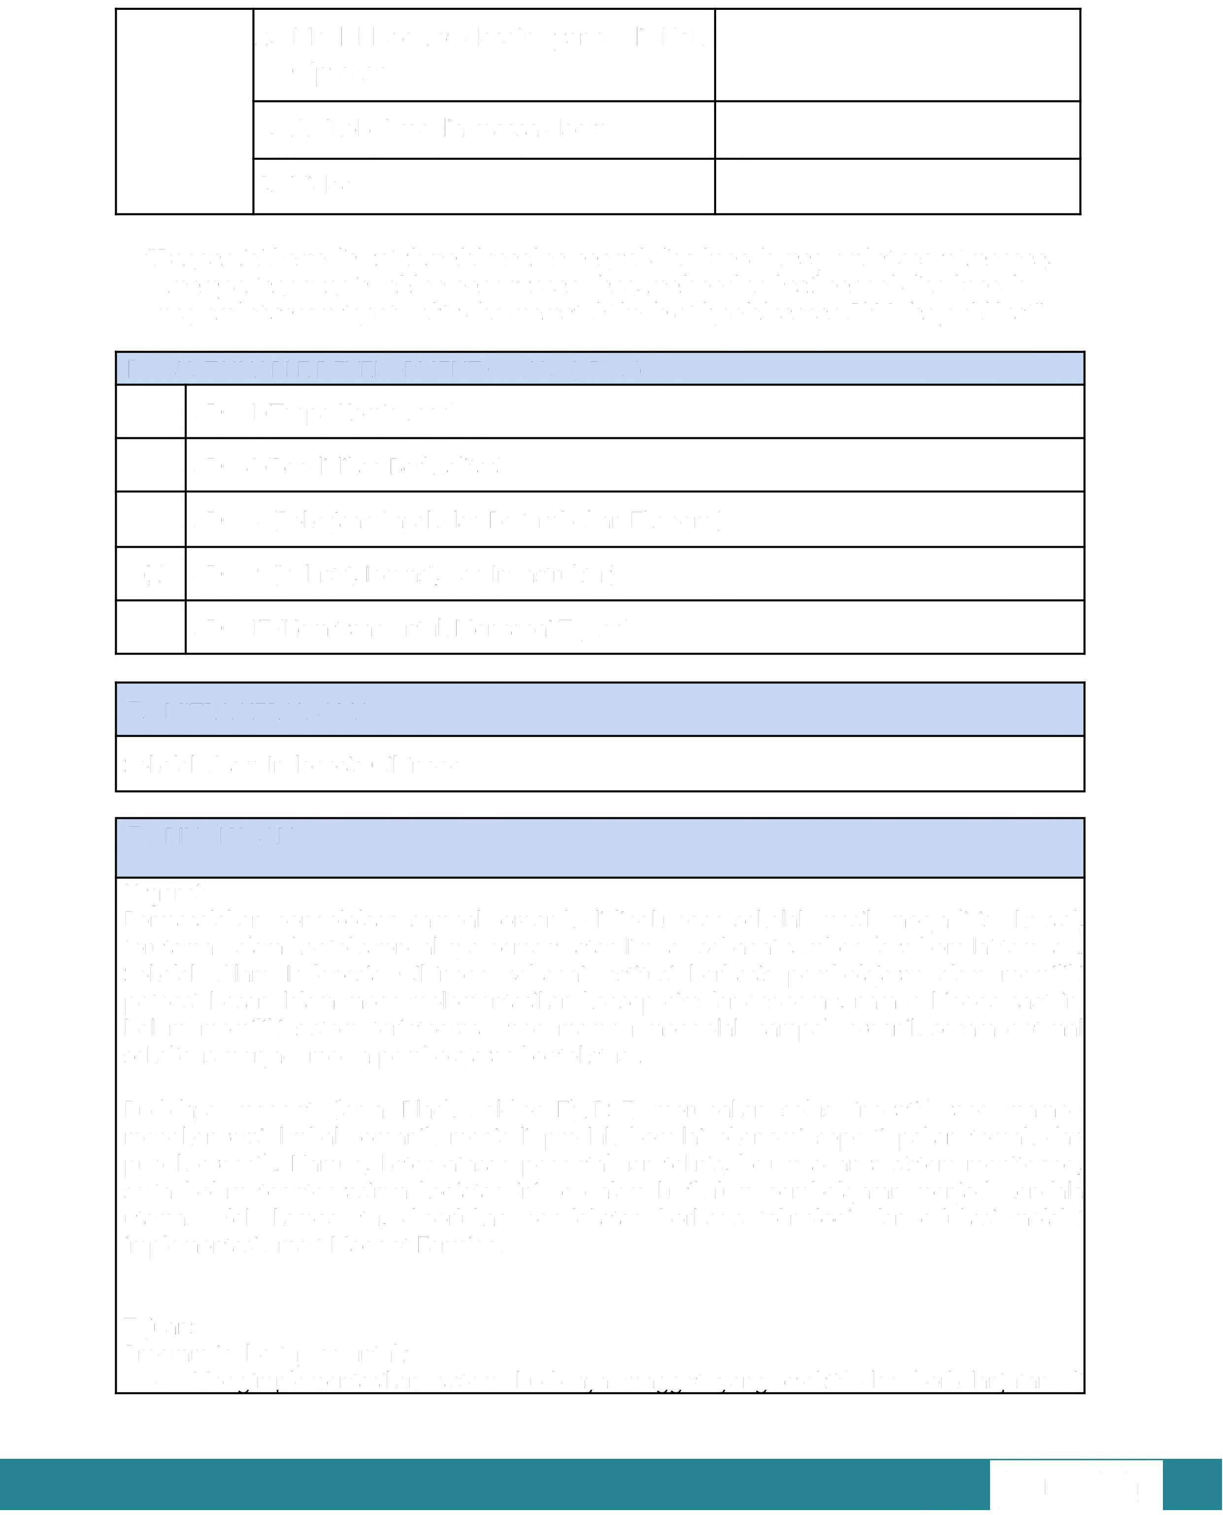
- Modul/booklet/desain yang di Hak Ciptakan
- Artikel di media massa daerah

- Video

"Dengan ini bersedia untuk me/aksanakan pengabdian kepada masyarakat sesuai rencana, mempertanggungjawabkan penggunaan dana, melaporkan hasil pengabdian kepada masyarakat secara tepat waktu dan mematuhi kode etik pelaksanaan PkM dan publikasi"

SUSTAINABLE DEVELOPMENT GOALS (SDGS)
SDG 1 (Tanpa Kemiskinan) SDG 4 (Pendidikan Berkualitas)
SDG 8 (Pekerjaan Layak dan Pertumbuhan Ekonomi)

(x) SDG 9 (lndustri, lnovasi, dan lnfrastruktur) SDG 17 (Kemitraan untuk Mencapai Tujuan)

MITRA KERJASAMA

Sekolah Alam Indonesia Cibinong

RINGKASAN

Urgensi:
Permasalahan pengelolaan sampah organik di lingkungan sekolah masih menjadi isu krusial, terutama dalam konteks rendahnya pemanfaatan limbah sebagai sumber daya bernilai tambah. Sekolah Alam Indonesia Cibinong sebagai institusi berbasis pembelajaran alam memiliki potensi besar dalam mengimplementasikan konsep circular economy, namun hingga saat ini belum memiliki sistem terintegrasi yang mampu mengolah sampah organik secara optimal sekaligus menjadi media pembelajaran kontekstual.

Budidaya maggot (larva Black Soldier Fly/BSF) merupakan solusi inovatif yang mampu mengkonversi limbah organik menjadi produk bernilai ekonomi seperti pakan ternak dan pupuk organik. Namun, keterbatasan pengetahuan teknis, belum adanya sistem monitoring, serta belum terintegrasinya kegiatan ini ke dalam kurikulum pembelajaran menjadi kendala utama. Oleh karena itu, diperlukan pendekatan berbasis teknologi dan edukasi melalui implementasi Smart Maggot Farming.

Tujuan:
Program ini bertujuan untuk:
- Menaimplementasikan sistem budidava maaaot vanq efektif dan berkelaniutan di

p3m pnj

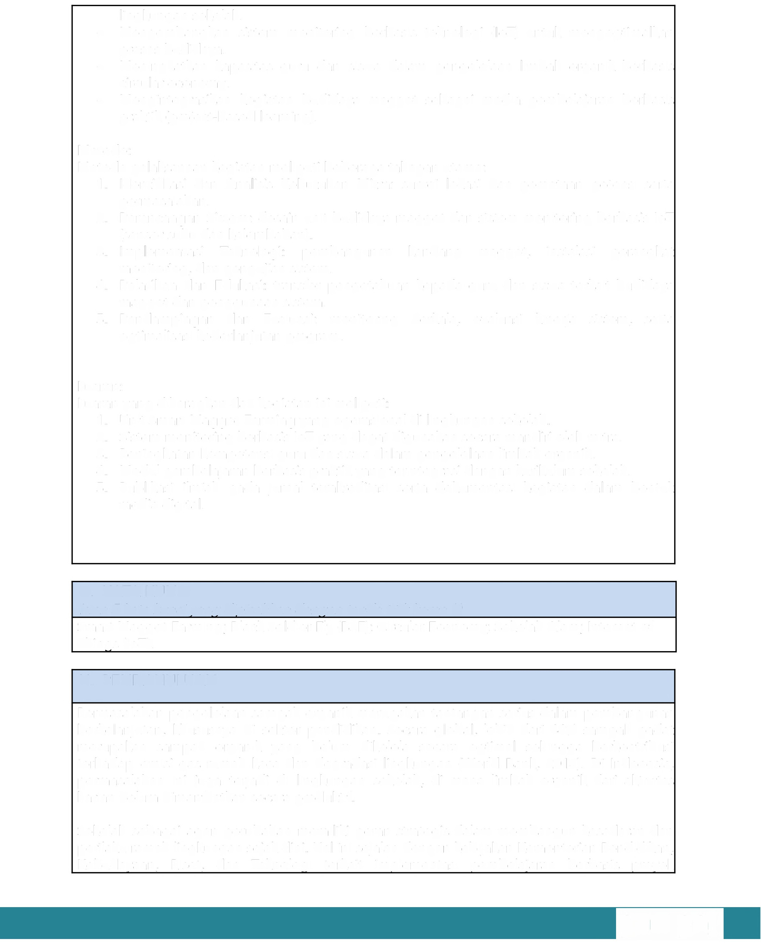
lingkungan sekolah.
- Mengembangkan sistem monitoring berbasis teknologi (loT) untuk mengoptimalkan proses budidaya.
- Meningkatkan kapasitas guru dan siswa dalam pengelolaan limbah organik berbasis circular economy.
- Mengintegrasikan kegiatan budidaya maggot sebagai media pembelajaran berbasis praktik (pro ject-based learn ing).

Metode:
Metode pelaksanaan kegiatan meliputi beberapa tahapan utama:
  - ldentifikasi dan Analisis Kebutuhan Mitra: surv ei lokasi dan pemetaan potensi serta permasalahan.
  - Perancangan Sistem: desain unit budidaya maggot dan sistem monitoring berbasis loT (sensor suhu dan kelembaban).
  - lmplementasi Teknologi: pembangunan kandang maggot, instalasi perangkat monitoring, dan pengujian sistem.
  - Pelatihan dan Edukasi: transfer pengetahuan kepada guru dan siswa terkait budidaya maggot dan penggunaan sistem.
  - Pendampingan dan Evaluasi: monitoring berkala, evaluasi kinerja sistem, serta optimalisasi keberlanjutan pro gram.

Luaran:
Luaran yang diharapkan dari kegiatan ini meliputi:
- Unit Smart Maggot Farming yang operasional di lingkungan sekolah.
- Sistem monitoring berbasis loT yang dapat digunakan secara mandiri oleh mitra.
- Peningkatan kompetensi guru dan siswa dalam pengelolaan limbah organik.
- Modul pembelajaran berbasis praktik yang terintegrasi dengan kurikulum sekolah.
- Publikasi ilmiah pada jurn al terakreditasi serta dokumentasi kegiatan dalam bentuk media digital.

KATA KUNCI
lsian 5 kata kunci yang dipisahkan dengan tanda titik koma ()
Smart Maggot Farming; Black Soldier Fly (BSF); Circular Economy; Sekolah Alam; Internet of Things (loT).

PENDAHULUAN

Permasalahan pengelolaan sampah organik merupakan tantangan serius dalam pembangunan berkelanjutan, khususnya di sektor pendidikan. Secara global, lebih dari 44% sampah padat merupakan sampah organik yang belum dikelola secara optimal sehingga berkontribusi terhadap emisi gas rumah kaca dan degradasi lingkungan (World Bank, 2018). Di Indonesia, permasalahan ini juga terjadi di lingkungan sekolah, di mana limbah organik dari aktivitas harian belum dimanfaatkan secara produktif.

Sekolah sebagai agen perubahan memiliki peran strategis dalam membangun kesadaran dan perilaku ramah lingkungan sejak dini. Hal ini sejalan dengan kebijakan Kementerian Pendidikan,
Kebudayaan, Riset, dan Teknologi terkait implementasi pembelajaran berbasis proyek

p3m pnj

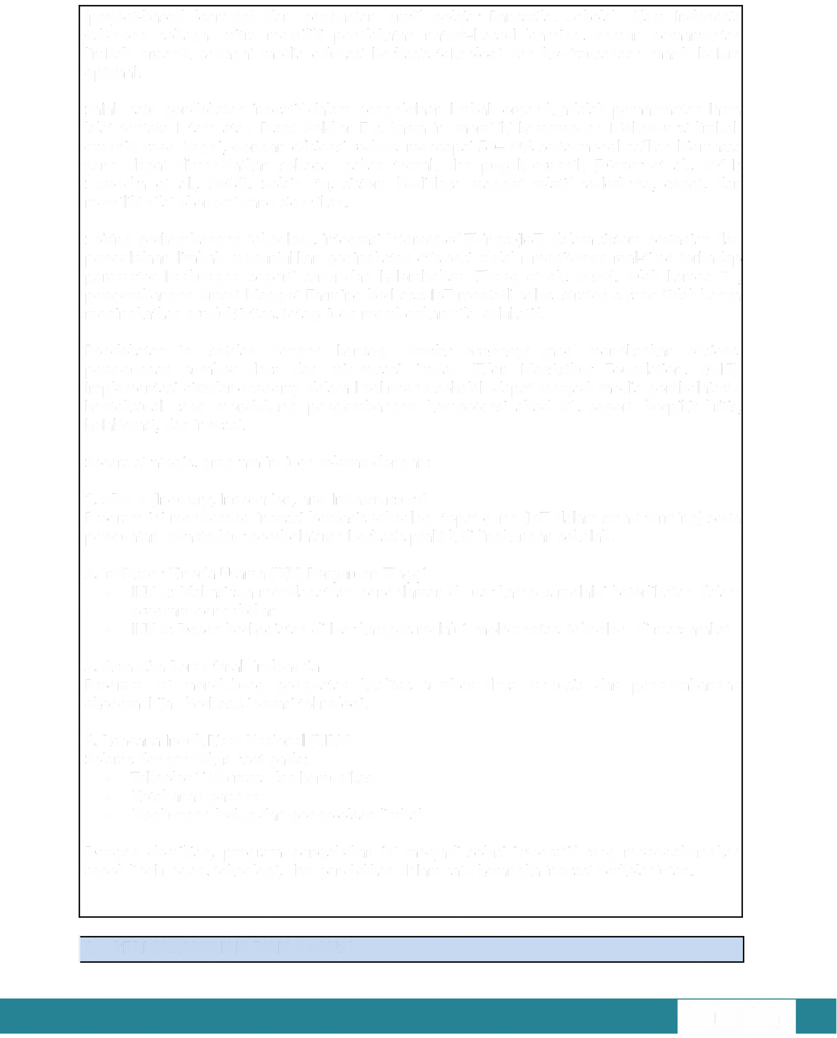
(pro ject-based learn ing) dan penguatan pro fil pelajar Pancasila. Sekolah Alam Indonesia Cibinong sebagai mitra memiliki pendekatan nature-based learn ing, namun pemanfa atan limbah organik sebagai media edukasi berbasis teknologi dan kewirausahaan masih belum optimal.

Salah satu pendekatan inovatif dalam pengelolaan limbah organik adalah pemanfa atan larva lalat tentara hitam atau Black Soldier Fly. Larva ini memiliki kemampuan biokonversi limbah organik yang tinggi, dengan efisiensi reduksi mencapai 50 - 80 % serta menghasilkan biomassa yang dapat dimanfa atkan sebagai pakan tern ak dan pupuk organik (Diener et al., 2011; Surendra et al., 2016 ). Selain itu, sistem budidaya maggot relatif sederhana, cepat, dan memiliki nilai ekonomi yang signifikan.

Seiring perkembangan teknologi, integrasi Intern et of Things (loT) dalam sistem pertanian dan pengelolaan limbah menunjukkan peningkatan efisiensi melalui monitoring real-time terhadap parameter lingkungan seperti suhu dan kelembaban (Zhang et al., 2020 ). Oleh karena itu, pengembangan Smart Maggot Farming berbasis loT menjadi solusi strategis yang tidak hanya meningkatkan produktivitas, tetapi juga memberikan nilai edukatif.
Pendekatan ini sejalan dengan konsep circular economy yang menekankan efisiensi penggunaan sumber daya dan minimisasi limbah (Ellen MacArthur Foundation, 2015). lmplementasi circular economy dalam lingkungan sekolah dapat menjadi media pembelajaran kontekstual yang mendukung pengembangan kompetensi abad 21, seperti berpikir kritis, kolaborasi, dan inovasi.

Secara strategis, program ini juga relevan dengan:

- SDG 9 (Industry, Innovation, and Infrastructure)
Program ini mendorong inovasi berbasis teknologi tepat guna (loT dalam smart farming) serta penguatan infrastruktur pembelajaran berbasis praktik di lingkungan sekolah.

- lndikator Kinerja Utama (IKU) Perguruan Tinggi
  - IKU 2: Mahasiswa mendapatkan pengalaman di luar kampus melalui keterlibatan dalam program pengabdian
  - IKU 3: Dosen berkegiatan di luar kampus melalui implementasi teknologi di masyarakat

- Asta Cita Pemerintah Indonesia
Program ini mendukung penguatan kualitas sumber daya manusia dan pengembangan ekonomi hijau berbasis inovasi teknologi.

- Rencana lnduk Riset Nasional (RIRN)
Selaras dengan fokus riset pada:
  - Teknologi informasi dan komunikasi
  - Ketahanan pangan
  - Lingkungan hidup dan pengelolaan limbah

Dengan demikian, program pengabdian ini menjadi solusi integratif yang menggabungkan aspek lingkungan, teknologi, dan pendidikan dalam satu kerangka inovasi berkelanjutan.

[i. PERM~SAL~HAN DAN SOL~SI

p3m pnj

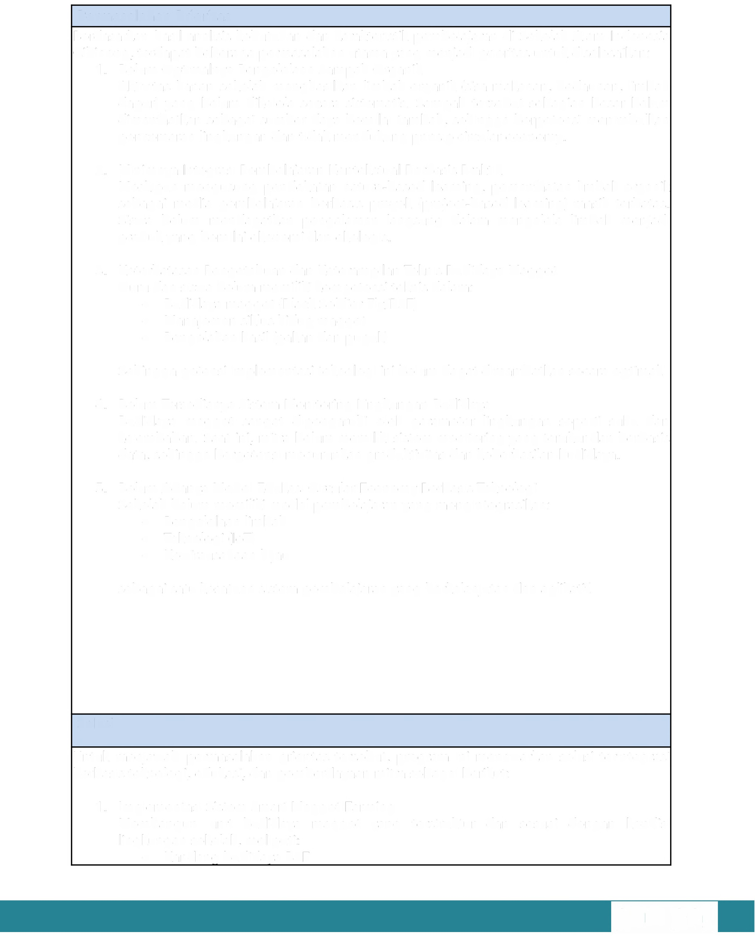
Permasalahan Prioritas
Berdasarkan hasil analisis kebutuhan dan karakteristik pembelajaran di Sekolah Alam Indonesia Cibinong, terdapat beberapa permasalahan utama yang menjadi prioritas untuk diselesaikan:
- Belum Optimalnya Pengelolaan Sampah Organik
Aktivitas harian sekolah menghasilkan limbah organik (sisa makanan, dedaunan, limbah dapur) yang belum dikelola secara sistematis. Sampah tersebut sebagian besar belum dimanfaatkan sebagai sumber daya bernilai tambah, sehingga berpotensi menimbulkan pencemaran lingkungan dan tidak mendukung prinsip circular economy.

- Minimnya lntegrasi Pembelajaran Kontekstual Berbasis Praktik
Meskipun mengusung pendekatan nature-based learning, pemanfaatan limbah organik sebagai media pembelajaran berbasis proyek (project-based learning) masih terbatas. Siswa belum mendapatkan pengalaman langsung dalam mengelola limbah menjadi produk yang bernilai ekonomi dan ekologis.

- Keterbatasan Pengetahuan dan Keterampilan Teknis Budidaya Maggot Guru dan siswa belum memiliki kompetensi teknis dalam:
  - Budidaya maggot (Black Soldier Fly/BSF)
  - Manajemen siklus hidup maggot
  - Pengolahan hasil (pakan dan pupuk)

Sehingga potensi implementasi teknologi ini belum dapat dimanfaatkan secara optimal.

- Belum Tersedianya Sistem Monitoring Lingkungan Budidaya
Budidaya maggot sangat dipengaruhi oleh parameter lingkungan seperti suhu dan kelembaban. Saat ini, mitra belum memiliki sistem monitoring yang terukur dan berbasis data, sehingga berpotensi menurunkan produktivitas dan keberhasilan budidaya.

- Belum Adanya Model Edukasi Circular Economy Berbasis Teknologi Sekolah belum memiliki model pembelajaran yang mengintegrasikan:
  - Pengelolaan limbah
  - Teknologi (loT)
  - Kewirausahaan hijau

sebagai satu kesatuan sistem pembelajaran yang berkelanjutan dan aplikatif.

Solusi

Untuk menjawab permasalahan prioritas tersebut, program ini menawarkan solusi terintegrasi berbasis teknologi, edukasi, dan pemberdayaan mitra sebagai berikut:

- lmplementasi Sistem Smart Maggot Farming
Membangun unit budidaya maggot yang terstruktur dan sesuai dengan kondisi lingkungan sekolah, meliputi:
  - Kandanq budidaya BSF

p3m pnj

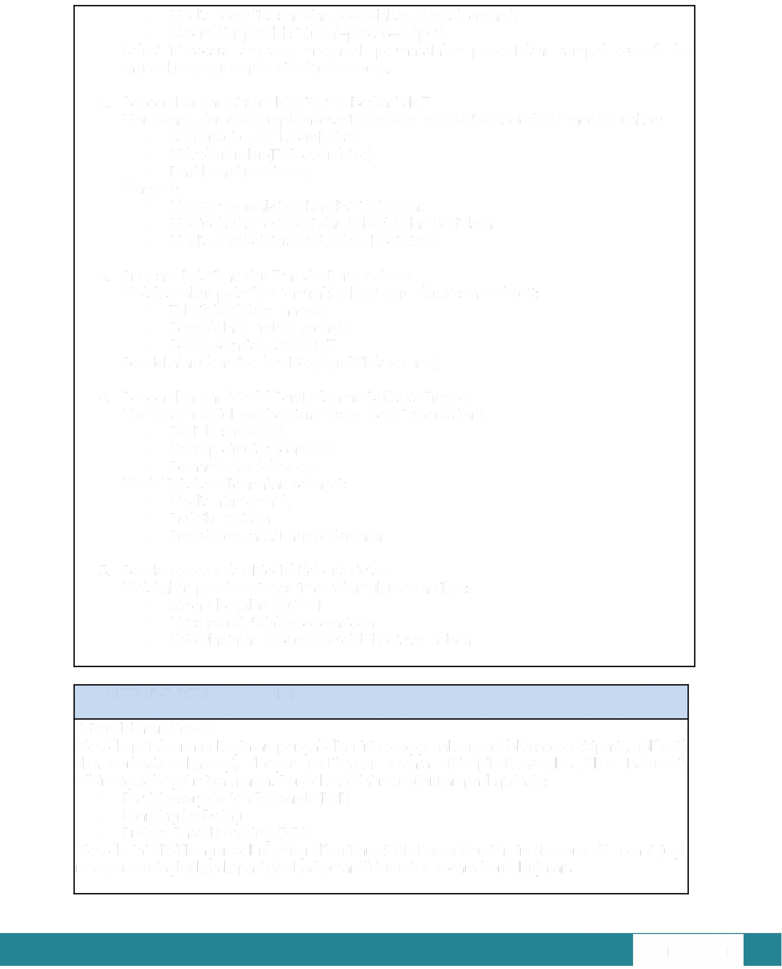
  - Media pemeliharaan dan pengolahan sampah organik
  - Sistem alur pro duksi (input- pro ses- output)
Solusi ini secara langsung menjawab permasalahan pengelolaan sampah organik dan mendukung penerapan circular economy.

- Pengembangan Sistem Monitoring Berbasis loT
Merancang dan mengimplementasikan sistem monitoring sederhana menggunakan:
  - Sensor suhu dan kelembaban
  - Mikro kontro ler (ESP32/Arduino)
  - Dashboard monitoring Manfa at:
  - Monitoring real-time kondisi lingkungan
  - Meningkatkan efisiensi dan keberhasilan budidaya
  - Media pembelajaran teknologi bagi siswa

- Pro gram Pelatihan dan Transfer Pengetahuan
Melaksanakan pelatihan terstruktur bagi guru dan siswa meliputi:
  - Teknik budidaya maggot
  - Pengelolaan limbah organik
  - Pengoperasian sistem lo T
Pendekatan: learn ing by doing (praktik langsung)

- Pengembangan Modul Pembelajaran Berbasis Proyek
Menyusun modul pembelajaran yang mengintegrasikan:
  - Budidaya maggot
  - Konsep circular economy
  - Pemanfa atan teknologi
Modul ini akan digunakan sebagai:
  - Media ajar tematik
  - Praktikum siswa
  - Pro yek kewirausahaan sederhana

- Pendampingan dan Model Keberlanjutan
Melakukan pendampingan intensif untuk memastikan:
  - Sistem berjalan optimal
  - Mitra mandiri dalam operasional
  - Keberlanjutan pro gram setelah kegiatan selesai

METODE PERMASALAHAN

A Pendekatan Umum
Metode pelaksanaan kegiatan pengabdian ini menggunakan pendekatan partisipatif, aplikatif, dan berbasis teknologi, dengan melibatkan secara aktif pihak Sekolah Alam Indonesia Cibinong sebagai mitra utama. Pendekatan ini menekankan pada prinsip:
  - Participatory Action Research (PAR)
  - Learning by Doing
  - Project-Based Learning (PjBL)
Metode ini dipilih agar solusi yang diberikan tidak hanya bersifat implementatif, tetapi juga mampu meningkatkan kapasitas dan kemandirian mitra secara berkelanjutan.

p3m pnj

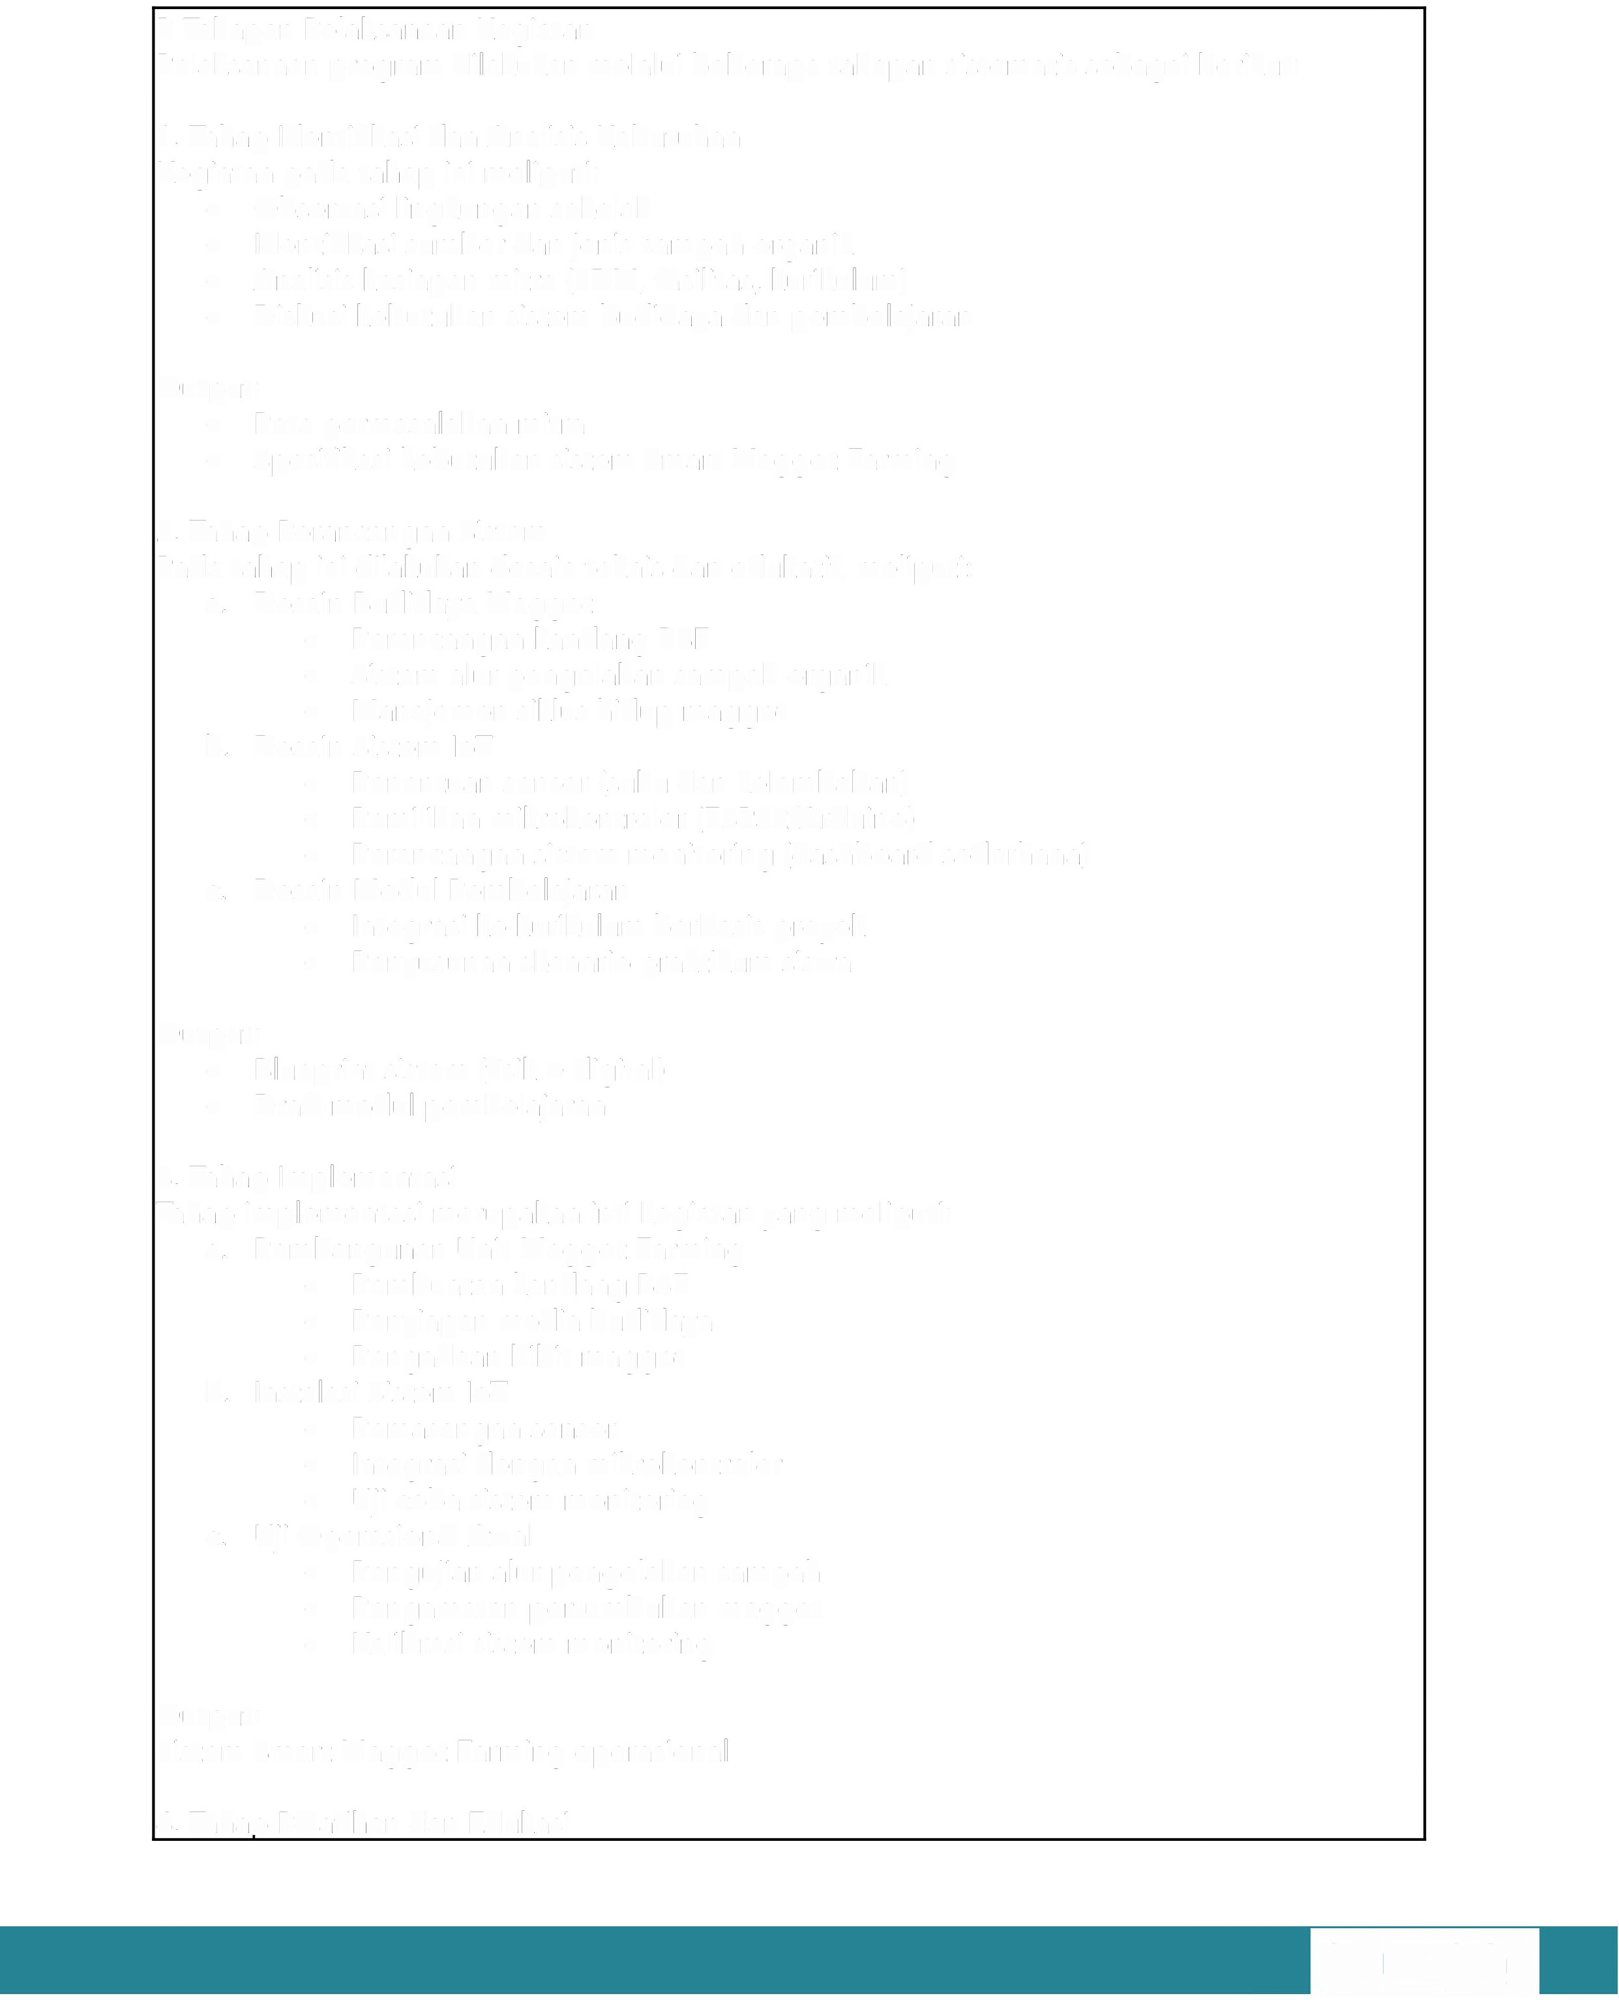
B Tahapan Pelaksanaan Kegiatan
Pelaksanaan program dilakukan melalui beberapa tahapan sistematis sebagai berikut:

- Tahap ldentifikasi dan Analisis Kebutuhan Kegiatan pada tahap ini meliputi:
  - Observasi lingkungan sekolah
  - ldentifikasi sumber dan jenis sampah organik
  - Analisis kesiapan mitra (SDM, fasilitas, kurikulum)
  - Diskusi kebutuhan sistem budidaya dan pembelajaran

Output:
  - Peta permasalahan mitra
  - Spesifikasi kebutuhan sistem Smart Maggot Farming

- Tahap Perancangan Sistem
Pada tahap ini dilakukan desain teknis dan edukatif, meliputi:
- Desain Budidaya Maggot
  - Perancangan kandang BSF
  - Sistem alur pengolahan sampah organik
  - Manajemen siklus hidup maggot
- Desain Sistem loT
  - Penentuan sensor (suhu dan kelembaban)
  - Pemilihan mikrokontroler (ESP32/Arduino)
  - Perancangan sistem monitoring (dashboard sederhana)
- Desain Modul Pembelajaran
  - lntegrasi ke kurikulum berbasis proyek
  - Penyusunan skenario praktikum siswa

Output:
- Blueprint sistem (fisik + digital)
- Draft modul pembelajaran

- Tahap lmplementasi
Tahap implementasi merupakan inti kegiatan yang meliputi:
- Pembangunan Unit Maggot Farming
  - Pembuatan kandang BSF
  - Penyiapan media budidaya
  - Pengadaan bibit maggot
- lnstalasi Sistem loT
  - Pemasangan sensor
  - lntegrasi dengan mikrokontroler
  - Uji coba sistem monitoring
- Uji Operasional Awai
  - Pengujian alur pengolahan sampah
  - Pengamatan pertumbuhan maggot
  - Kalibrasi sistem monitoring

Output:
Sistem Smart Maggot Farming operasional

- Tahap Pelatihan dan Edukasi

p3m pnj

Pelatihan dilakukan secara terstruktur dengan pendekatan praktik langsung, meliputi:
  - Pengelolaan sampah organik
  - Pengoperasian sistem lo T

Peserta:
  - Guru
  - Siswa

Output:
  - Peningkatan kompetensi mitra
  - Transfer pengetahuan yang terukur

5. Tahap Pendampingan dan Evaluasi
Ta hap ini bertujuan untuk memastikan keberlanjutan program:
  - Monitoring berkala (produktivitas maggot dan sistem)
  - Evaluasi kinerja sistem loT
  - ldentifikasi kendala dan perbaikan sistem
  - Penguatan model pembelajaran

Output:
  - Sistem berjalan optimal
  - Mitra mandiri dalam operasional

C Metode Evaluasi Keberhasilan
Evaluasi dilakukan menggunakan indikator kuantitatif dan kualitatif:
- lndikator Teknis
  - Volume sampah yang diolah (%)
  - Produksi maggot (kg/siklus)
  - Stabilitas suhu dan kelembaban
- lndikator Edukasi
  - Peningkatan pemahaman siswa (pre-test vs post-test)
  - Partisipasi siswa dalam kegiatan
  - lmplementasi modul pembelajaran
- lndikator Keberlanjutan
  - Kemampuan mitra mengoperasikan sistem secara mandiri
  - lntegrasi program dalam kurikulum sekolah

D Peran dan Partisipasi Mitra Pembagian Tugas Tim Peneliti:
Peran dan Tugas Tim Dosen

No. Peran Tugas Detil

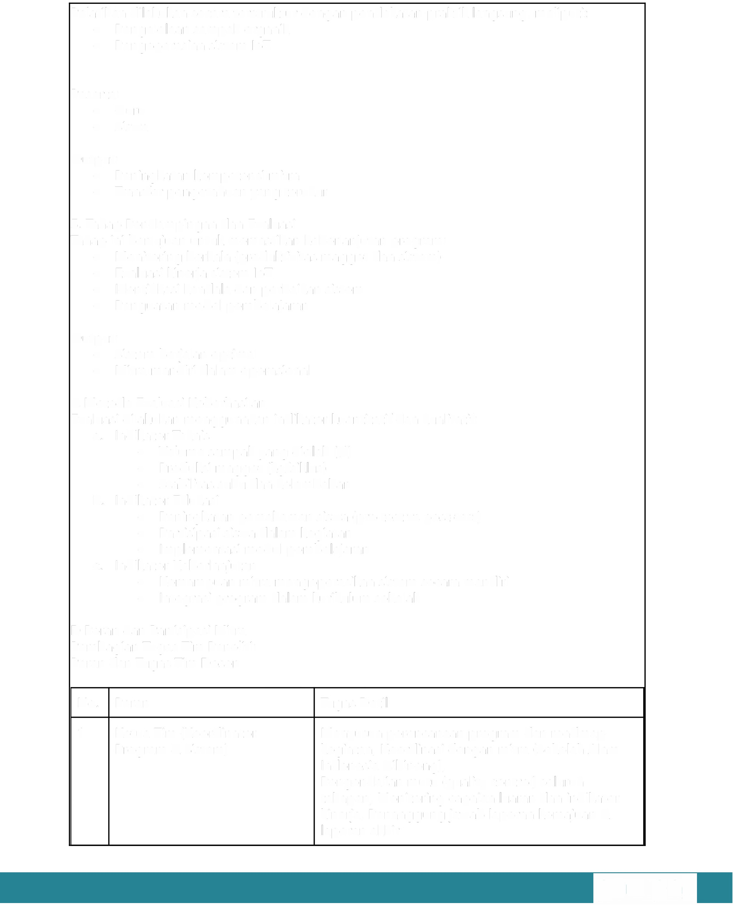
- Ketua Tim (Koordinator Program & Sistem)
Menyusun perencanaan program dan roadmap kegiatan, Koordinasi dengan mitra (Sekolah Alam Indonesia Cibinong),
Pengendalian mutu (quality control) seluruh tahapan, Monitoring capaian luaran dan indikator kinerja, Penanggung jawab laporan kemajuan & laporan akhir

p3m pnj

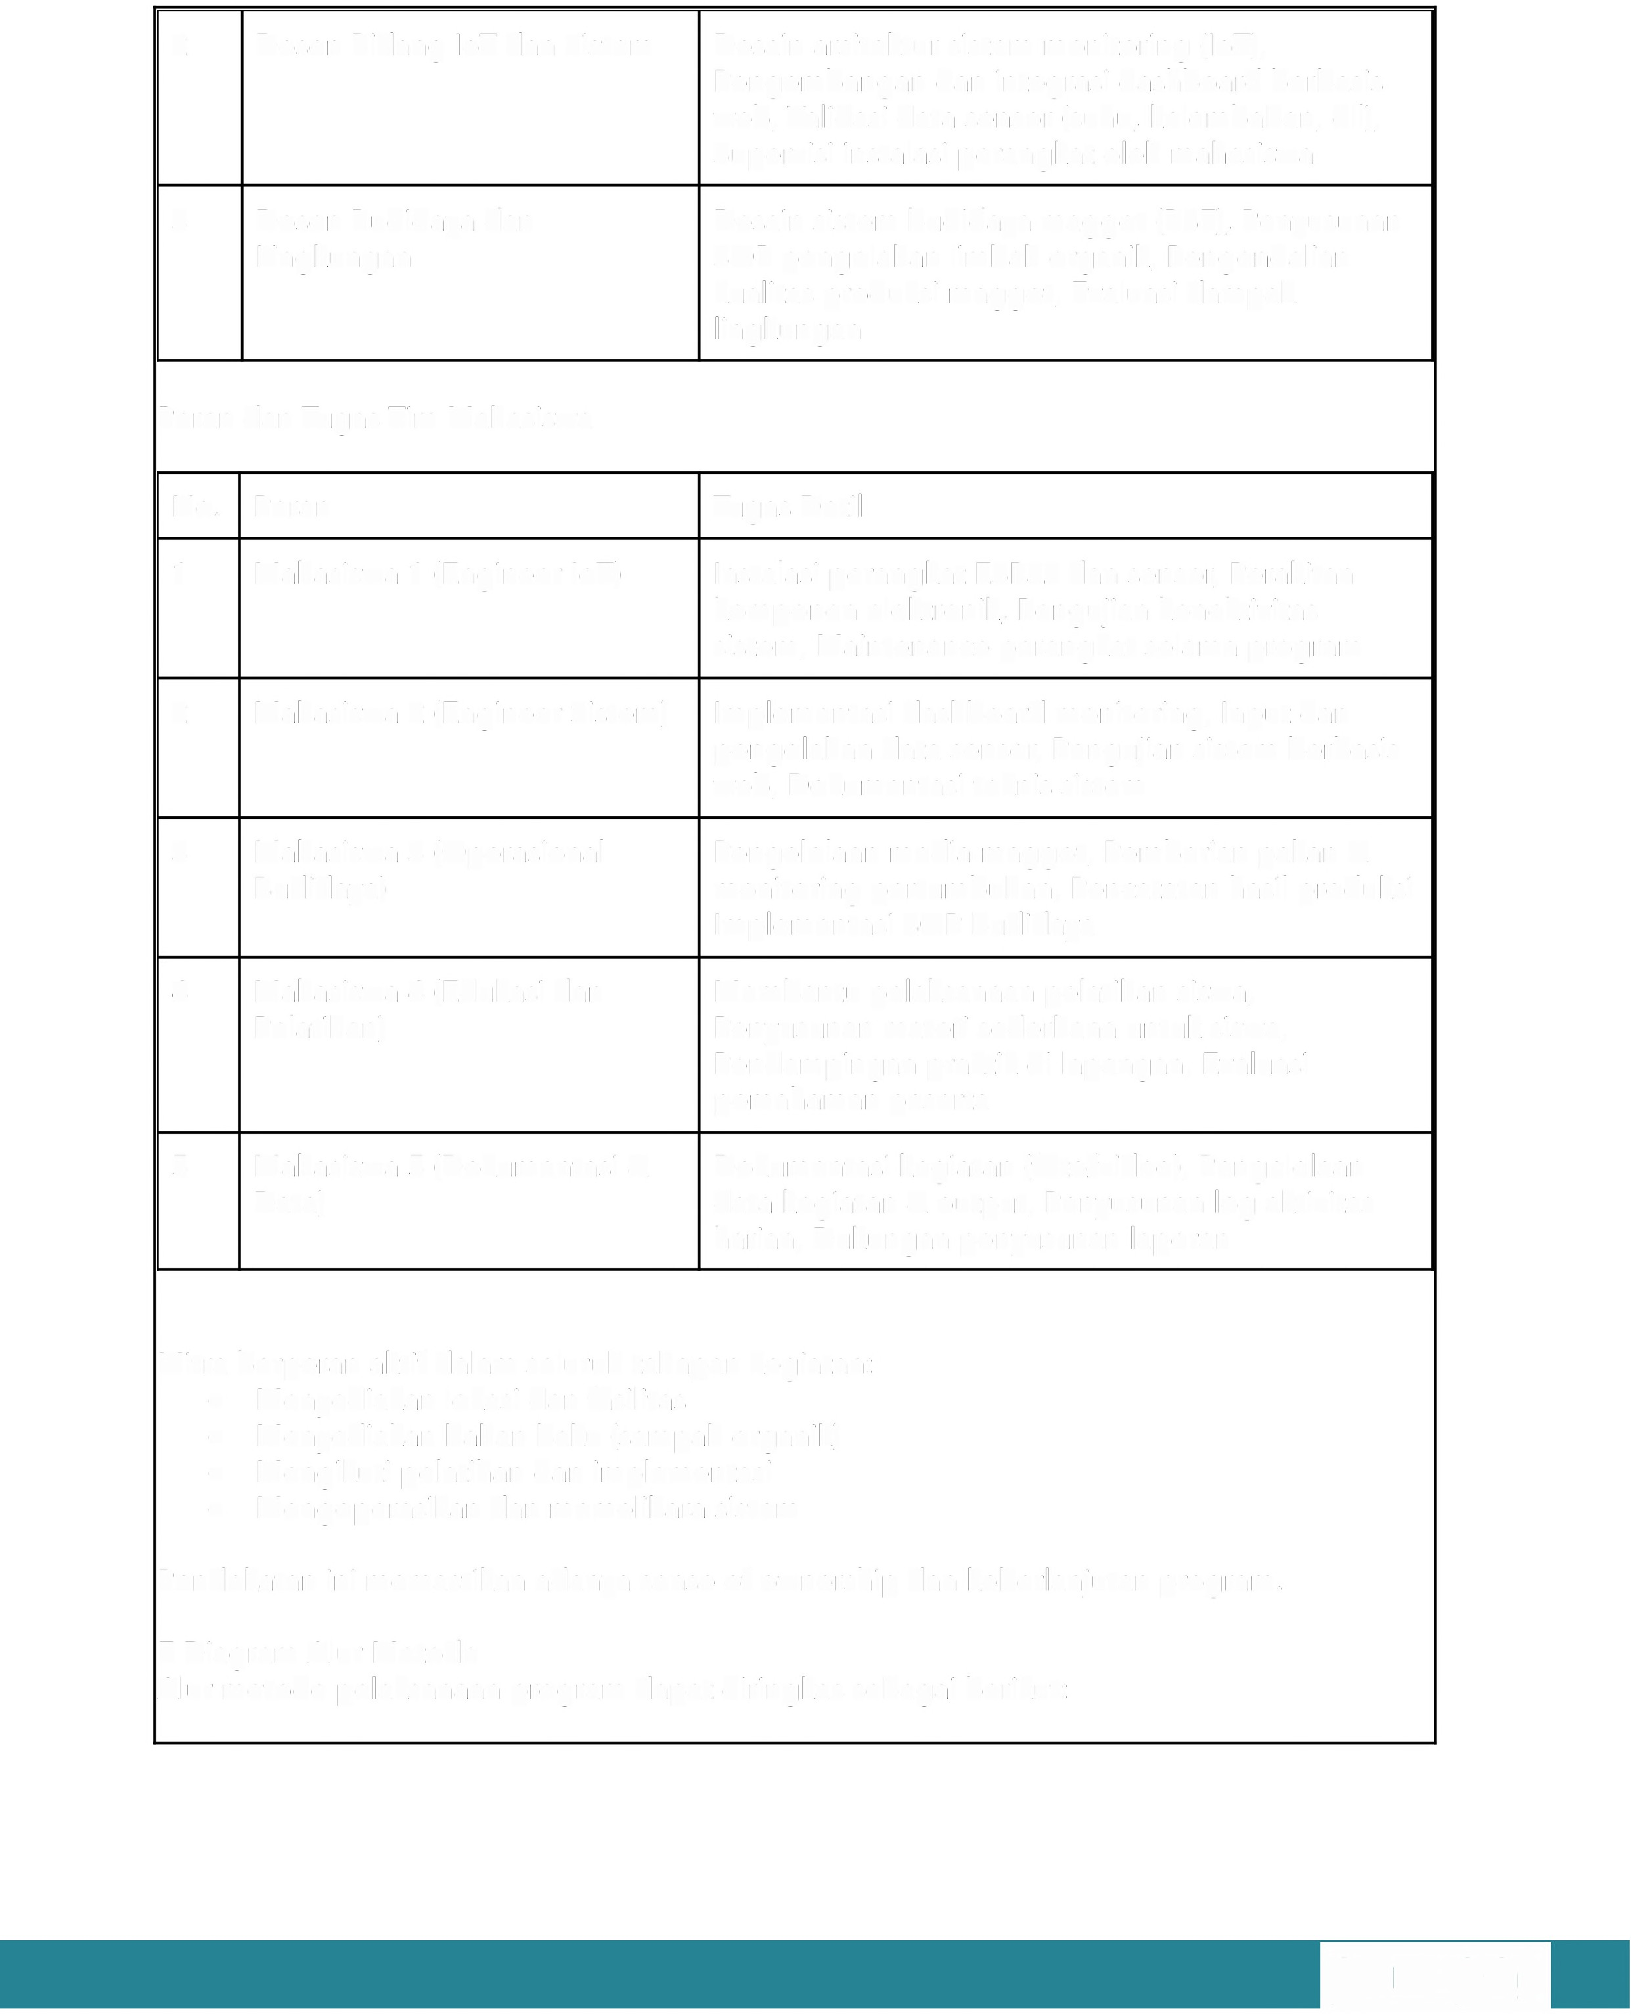
- Dosen Bidang lo T dan Sistem Desain arsitektur sistem monitoring (loT),
Pengembangan dan integrasi dashboard berbasis web, Validasi data sensor (suhu, kelembaban, dll), Supervisi instalasi perangkat oleh mahasiswa

- Dosen Budidaya dan Desain sistem budidaya maggot (BSF), Penyusunan Lingkungan SOP pengolahan limbah organik, Pengendalian
kualitas produksi maggot, Evaluasi dampak lingkungan

Peran dan Tugas Tim Mahasiswa

No. | Peran | Tugas Detil
1 | Mahasiswa 1 (Engineer loT) | lnstalasi perangkat ESP32 dan sensor, Perakitan
 |  | komponen elektronik, Pengujian konektivitas
 |  | sistem, Maintenance perangkat selama program
2 | Mahasiswa 2 (Engineer Sistem) | lmplementasi dashboard monitoring, Input dan
 |  | pengolahan data sensor, Pengujian sistem berbasis
 |  | web, Dokumentasi teknis sistem
3 | Mahasiswa 3 (Operasional | Pengelolaan media maggot, Pemberian pakan &
 | Budidaya) | monitoring pertumbuhan, Pencatatan hasil produksi
 |  | lmplementasi SOP budidaya
4 | Mahasiswa 4 (Edukasi dan | Membantu pelaksanaan pelatihan siswa,
 | Pelatihan) | Penyusunan materi sederhana untuk siswa,
 |  | Pendampingan praktik di lapangan, Evaluasi
 |  | pemahaman peserta
5 | Mahasiswa 5 (Dokumentasi &  Data) | Dokumentasi kegiatan (foto/video), Pengelolaan data kegiatan & output, Penyusunan log aktivitas
 |  | harian, Dukungan penyusunan laporan

Mitra berperan aktif dalam seluruh tahapan kegiatan:
- Menyediakan lokasi dan fasilitas
- Menyediakan bahan baku (sampah organik)
- Mengikuti pelatihan dan implementasi
- Mengoperasikan dan memelihara sistem
Pendekatan ini memastikan adanya sense of ownership dan keberlanjutan program.

E Diagram Alur Metode
Alur metode pelaksanaan program dapat diringkas sebagai berikut:

p3m pnj

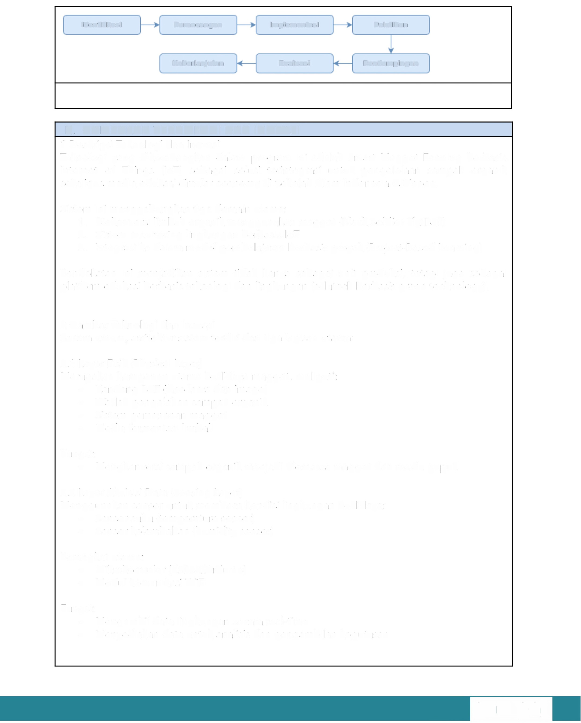
ldentlflkasl Perancangan Implementasi Pelatihan

Keberlanjutan Evaluasi Pendamplngan

GAMBARAN TEKNOLOGI DAN INOVASI
- Deskripsi Teknologi dan lnovasi
Teknologi yang dikembangkan dalam program ini adalah Smart Maggot Farming berbasis Internet of Things (loT) sebagai solusi terintegrasi untuk pengelolaan sampah organik sekaligus media edukasi circular economy di Sekolah Alam Indonesia Cibinong.

Sistem ini menggabungkan tiga domain utama:
- Biokonversi limbah organik menggunakan maggot (Black Soldier Fly/BSF)
- Sistem monitoring lingkungan berbasis loT
- lntegrasi ke dalam model pembelajaran berbasis proyek (Project-Based Learning)

Pendekatan ini menjadikan sistem tidak hanya sebagai unit produksi, tetapi juga sebagai platform edukasi berbasis teknologi dan lingkungan (edutech berbasis green technology).

- Gambar Teknologi dan lnovasi
Secara umum, arsitektur sistem terdiri dari tiga lapisan utama:

  - Layer Fisik (Physical Layer)
Merupakan komponen utama budidaya maggot, meliputi:
    - Kandang BSF (fase larva dan imago)
    - Wadah pengolahan sampah organik
    - Sistem pemanenan maggot
    - Media fermentasi limbah

Fungsi:
    - Mengkonversi sampah organik menjadi biomassa maggot dan residu pupuk

  - Layer Akuisisi Data (Sensing Layer)
Menggunakan sensor untuk membaca kondisi lingkungan budidaya:
    - Sensor suhu (temperature sensor)
    - Sensor kelembaban (humidity sensor)

Perangkat utama:
    - Mikrokontroler (ESP32/Arduino)
    - Modul komunikasi WiFi

Fungsi:
    - Mengambil data lingkungan secara real-time
    - Menyediakan data untuk analisis dan pengambilan keputusan

p3m pnj

  - Layer Aplikasi (Application Layer)
Merupakan sistem monitoring dan visualisasi data:
    - Dashboard berbasis web/mobile
    - Tampilan data real-time (suhu & kelembaban)
    - Sistem notifikasi sederhana

Fungsi:
    - Monitoring kondisi budidaya
    - Media pembelajaran berbasis data
    - Evaluasi performa sistem

# suART MAGGor F AwNG
Sekolan Alam Indonesia Cibinong
is

t to

Dw
Smart Maggot Farming Dashboard 0

29c 75 62.3%% 618%¢
Optimal

Grafik Suh & Kelembaban

Email

Password

Produlei Maggot

C
.@ Suh tngsi main Gordis normal hart ind
Quiz: Apa Fungsi Maggot?

( Mengurai plastik

Mengurai sampah organik v

Login

E Monitoring Data

Pih Tang9gal : 03 Apr1 2024
Grafix Suhu C

d P h Tang.al

06.00 28¢ 70%%
Laporan Minguan

WWW

25%% | 18%% | 72%
spa Mok | steersi | Efisiensi

Sampah & Produksi
·hr ln Ii,
03.00 | 38¢ |  | 12.00 | 30¢ | 780%
12.00 | 30¢ | 78% | 16.00 | 29¢ | 74%
16.00 | 29 | 74% |  |  |  | Do wnload PDr

E Download Excel

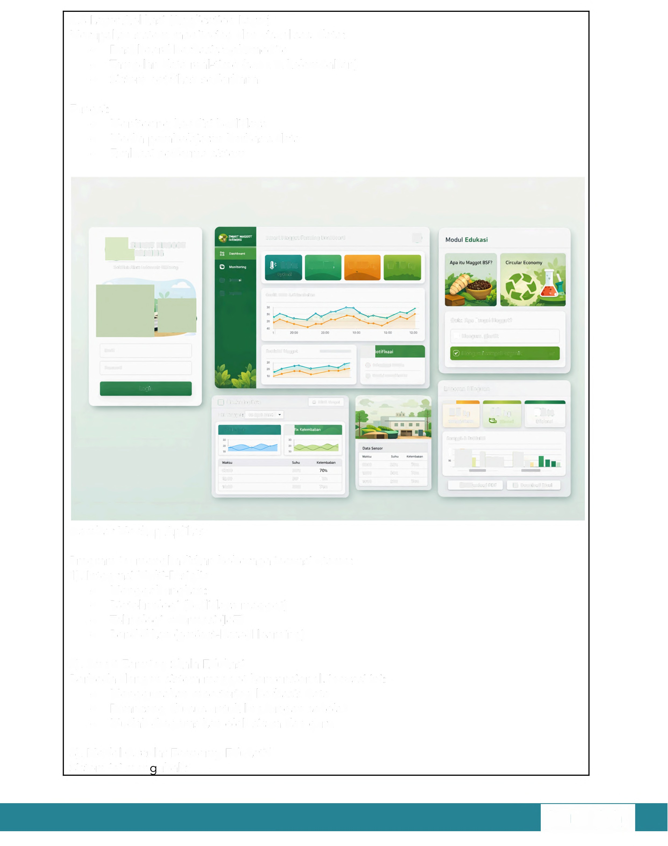

Gambar Mockup Aplikasi

Program ini menghadirkan beberapa inovasi utama:
- Integrasi Multi-Disiplin
  - Menggabungkan:
  - Bioteknologi (budidaya maggot)
  - Teknologi informasi (loT)
  - Pendidikan (project-based learning)

- Smart Farming Skala Edukasi
Berbeda dengan sistem maggot konvensional, inovasi ini:
  - Menggunakan monitoring berbasis data
  - Dirancang khusus untuk lingkungan sekolah
  - Mudah dioperasikan oleh siswa dan guru

- Model Circular Economy Edukatif Sistem ini men ubah:

p3m pnj

  - Sampah » Maggot -» Pakan/Pupuk » Nilai ekonomi Sekaligus menjadi media pembelajaran nyata tentang:
  - Sustainability
  - Zero waste
  - Green economy

- Teknologi Tepat Guna (Appropriate Technology) Dirancang dengan prinsip:
- Biaya rendah
- Mudah direplikasi
- Mudah dirawat oleh mitra

  - Potensi Pengembangan
Teknologi ini memiliki potensi pengembangan lebih lanjut, antara lain:
    - lntegrasi dengan Al untuk prediksi panen
    - Penambahan sensor (pH, gas amonia)
    - Dashboard berbasis cloud
    - Pengembangan sebagai produk edutech
    - Replikasi ke sekolah lain (model nasional)

  - Keunggulan Teknologi
Dibandingkan metode konvensional, teknologi ini memiliki keunggulan:

I Aspek

I Konvensional Smart Maggot Farming -

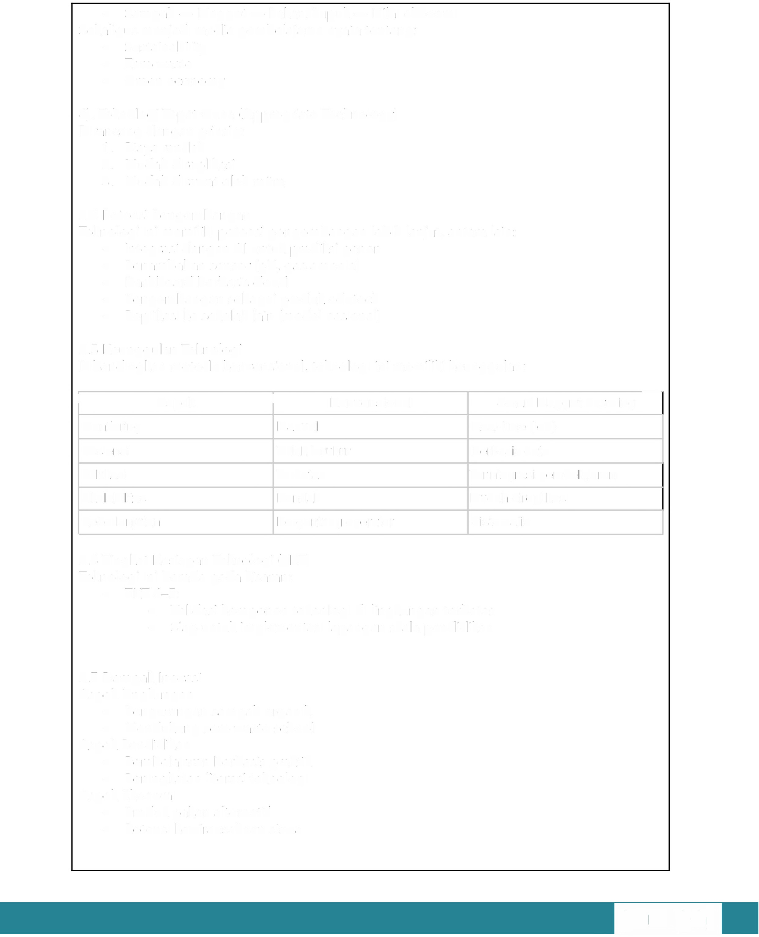
Monitoring Manual Real-time (loT)
Efisiensi Tidak terukur Berbasis data
Edukasi Terbatas Terintegrasi pembelajaran
Skalabilitas Rendah Mudah direplikasi
Keberlanjutan Bergantung operator Sistematis

  - Tingkat Kesiapan Teknologi (TKT) Teknologi ini berada pada kisaran:
    - TKT 4-5:
      - Validasi komponen teknologi di lingkungan terbatas
      - Siap untuk implementasi lapangan skala pendidikan

  - Dampak lnovasi Aspek Lingkungan
    - Pengurangan sampah organik
    - Mendukung zero waste school Aspek Pendidikan
    - Pembelajaran berbasis praktik
    - Peningkatan literasi teknologi Aspek Ekonomi
    - Prociuk pakan alternatif
    - Potensi kewirausahaan siswa

p3m pnj

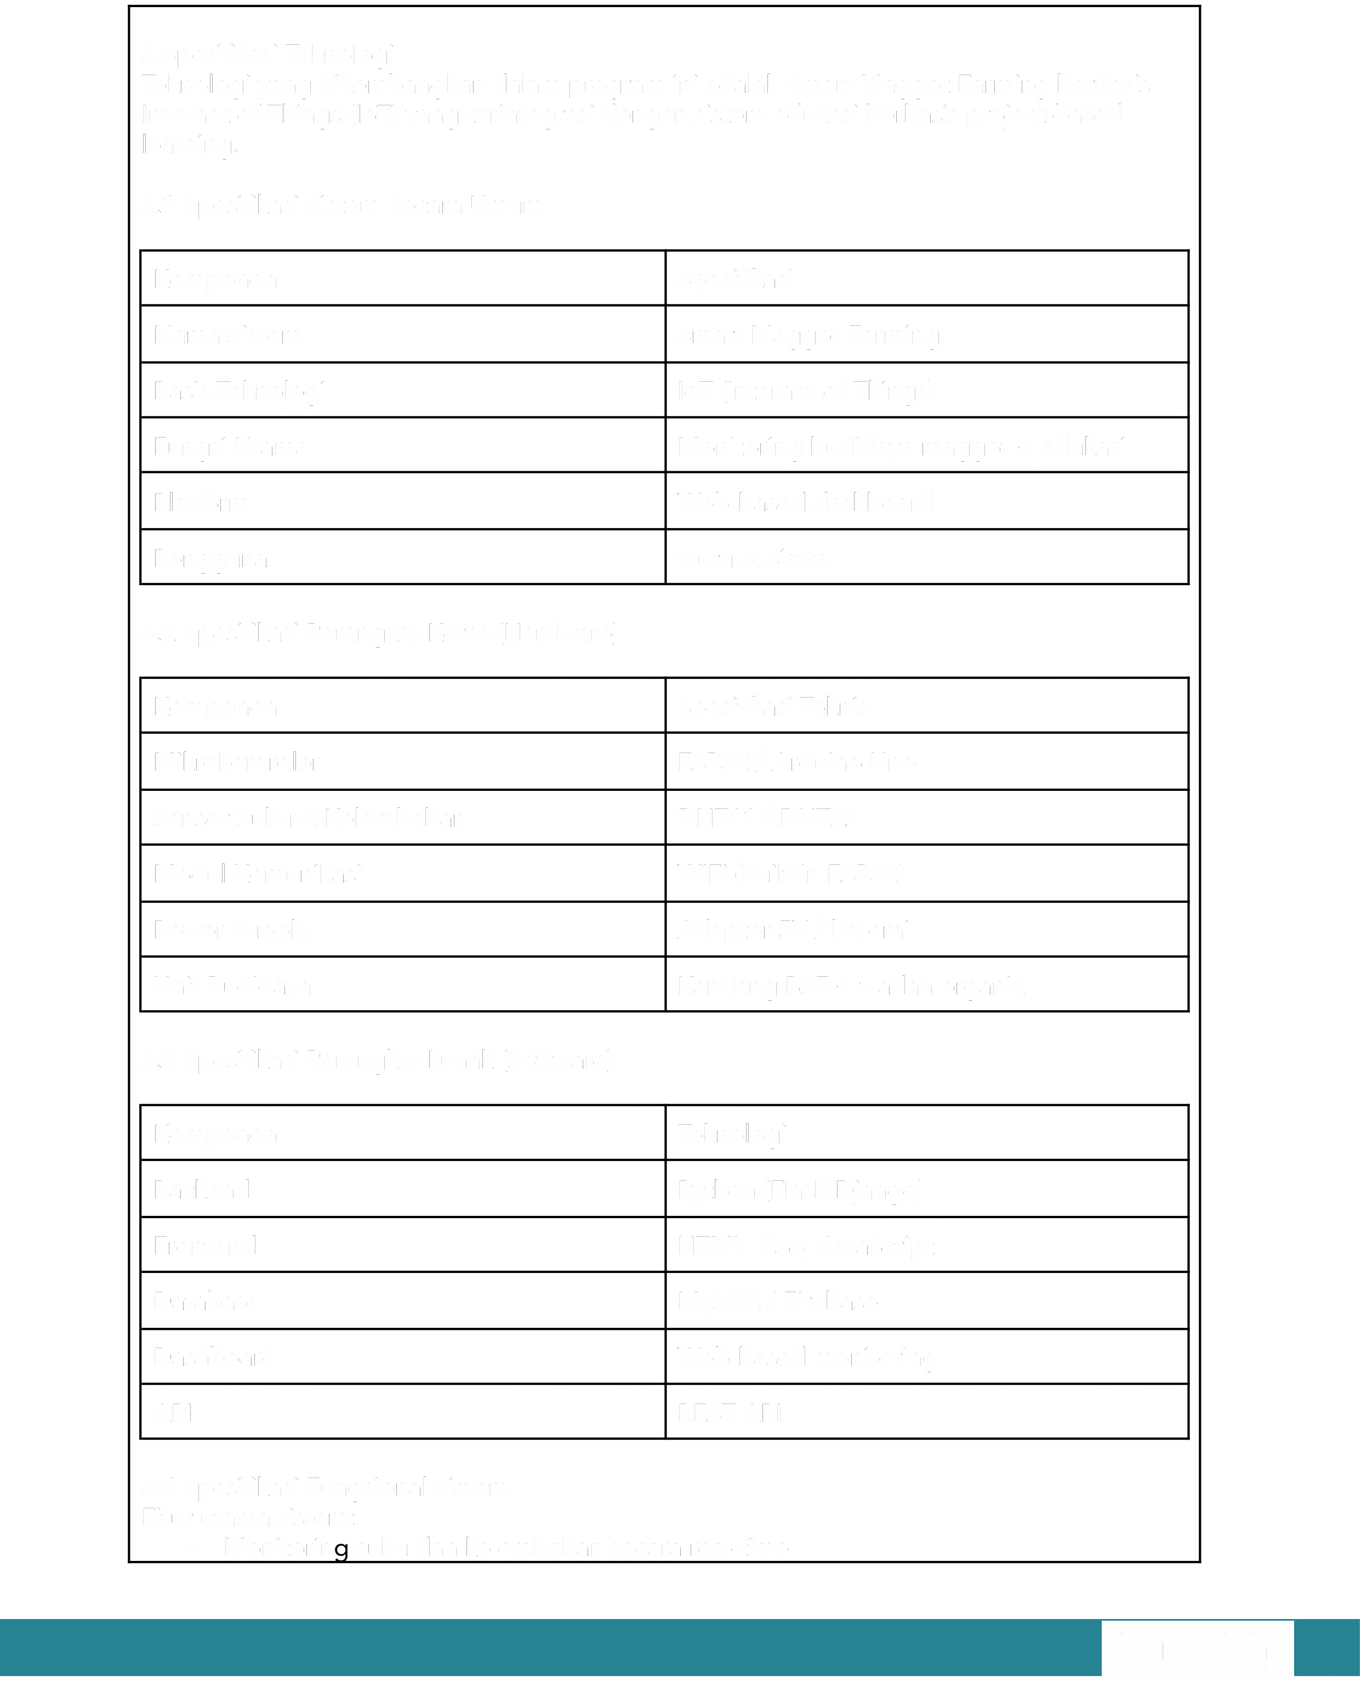
- Spesifikasi Teknologi
Teknologi yang dikembangkan dalam program ini adalah Smart Maggot Farming berbasis Internet of Things (loT) yang terintegrasi dengan sistem edukasi berbasis project-based learning.

  - Spesifikasi Sistem Secara Umum

Komponen Spesifikasi

Nama Sistem Smart Maggot Farming

Basis Teknologi loT (Internet of Things)
Fungsi Utama Monitoring budidaya maggot + edukasi

Platform Web-based dashboard

Pengguna Guru & Siswa

  - Spesifikasi Perangkat Keras (Hardware)

Komponen Spesifikasi Teknis

Mikrokontroler ESP32 / Arduino Uno

Sensor Suhu & Kelembaban DHT11 / DHT22

Modul Komunikasi WiFi (built-in ESP32)

Power Supply Adaptor 5V/ baterai
Unit Budidaya Kandang BSF + wadah organik

  - Spesifikasi Perangkat Lunak (Software)

Komponen Teknologi

Backend Python (Flask/Django)

Frontend HTML, CSS, JavaScript

Database MySOL/ Firebase

Dashboard Web-based monitoring

API REST API

  - Spesifikasi Fungsional Sistem Fitur utama sistem:
    - Monitorin suhu dan kelembaban secara real-time

p3m pnj

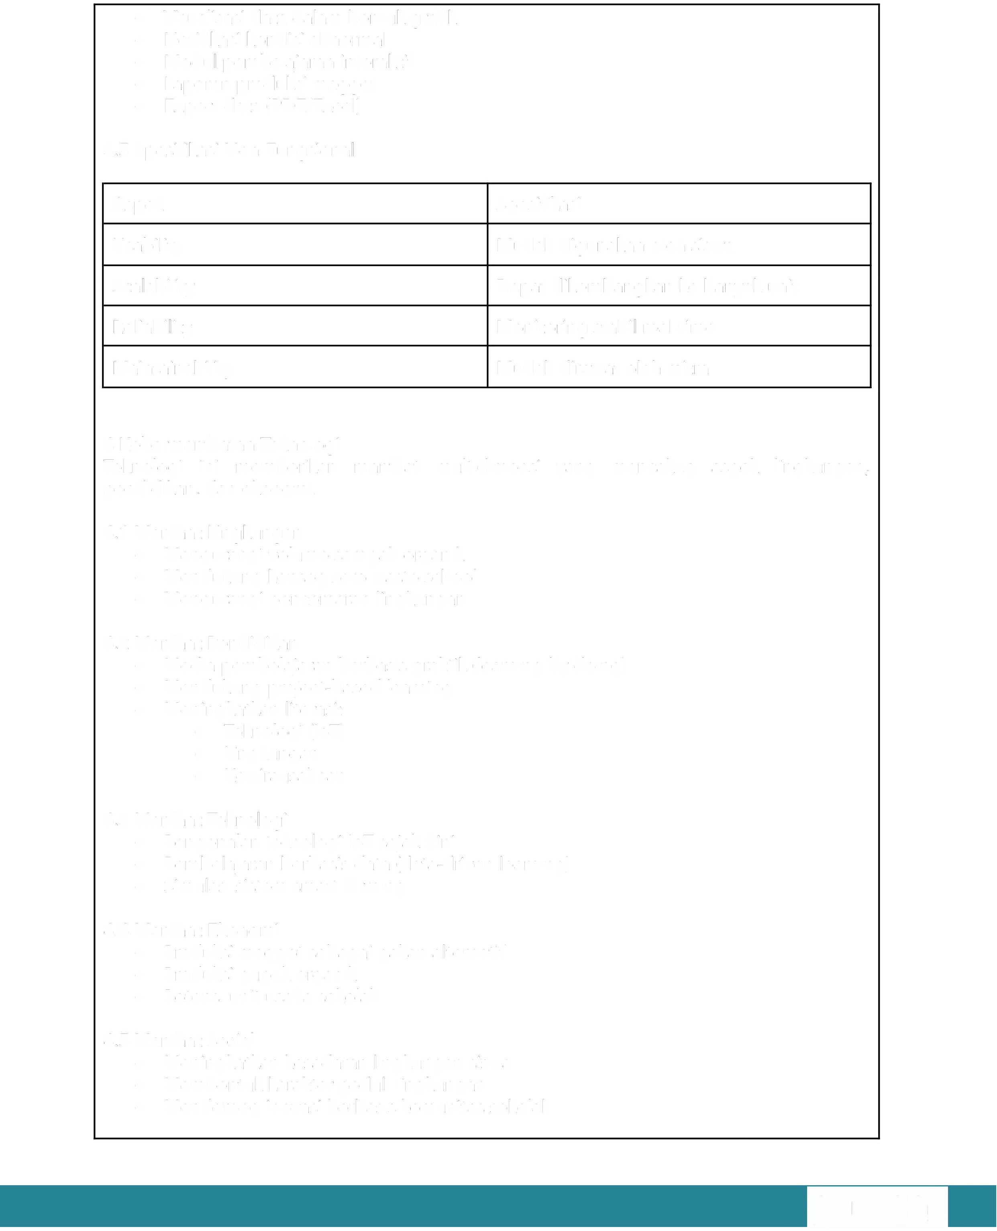
    - Visualisasi data dalam bentuk grafik
    - Notifikasi kondisi abnormal
    - Modul pembelajaran interaktif
    - Laporan produksi maggot
    - Export data (PDF/Excel)

  - Spesifikasi Non-Fungsional

Aspek Spesifikasi

Usability Mudah digunakan oleh siswa

Scalability Dapat dikembangkan ke banyak unit

Reliability Monitoring stabil real-time

Maintainability Mudah dirawat oleh mitra

- Kebermanfaatan Teknologi
Teknologi ini memberikan manfaat multidimensi yang mencakup aspek lingkungan, pendidikan, dan ekonomi.

  - Manfaat Lingkungan
    - Mengurangi volume sampah organik
    - Mendukung konsep zero waste school
    - Mengurangi pencemaran lingkungan

  - Manfaat Pendidikan
    - Media pembelajaran berbasis praktik (learning by doing)
    - Mendukung project-based learning
    - Meningkatkan literasi:
      - Teknologi (loT)
      - Lingkungan
      - Kewirausahaan

  - Manfaat Teknologi
    - Pengenalan teknologi loT sejak dini
    - Pembelajaran berbasis data (data-driven learning)
    - Simulasi sistem smart farming

  - Manfaat Ekonomi
    - Produksi maggot sebagai pakan alternatif
    - Produksi pupuk organik
    - Potensi unit usaha sekolah

  - Manfaat Sosial
    - Meningkatkan kesadaran lingkungan siswa
    - Membentuk karakter peduli lingkungan
    - Mendorong inovasi berbasis komunitas sekolah

p3m pnj

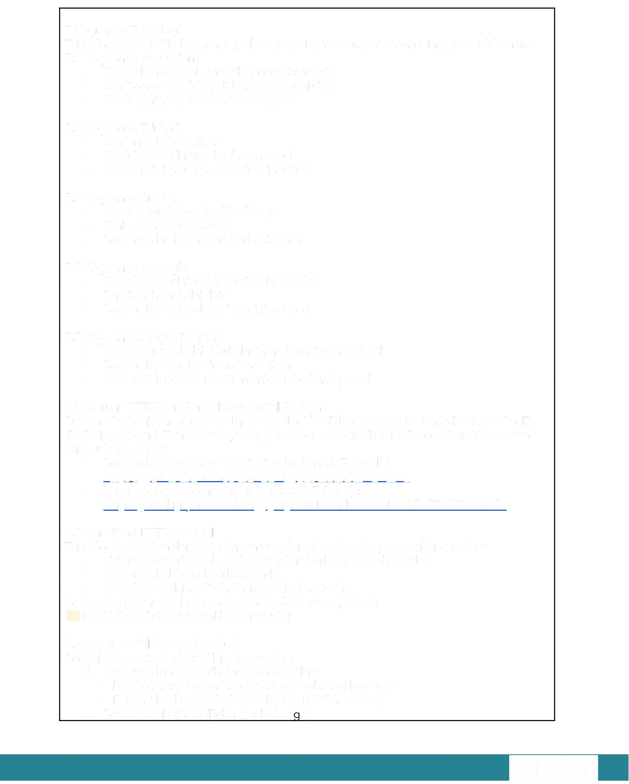
- Kegunaan Teknologi
Teknologi ini memiliki kegunaan praktis yang dapat diterapkan secara langsung oleh mitra.
  - Kegunaan Operasional
    - Mengelola sampah organik secara sistematis
    - Monitoring kondisi budidaya secara real-time
    - Meningkatkan produktivitas maggot

  - Kegunaan Edukatif
    - Media praktikum siswa
    - Modul pembelajaran berbasis proyek
    - Observasi data nyata (real-time learning)

  - Kegunaan Analitis
    - Analisis kondisi optimal budidaya
    - Evaluasi performa sistem
    - Pengambilan keputusan berbasis data

  - Kegunaan Strategis
    - Model pembelajaran inovatif sekolah alam
    - Replikasi ke sekolah lain
    - Pengembangan sebagai produk edutech

  - Kegunaan Jangka Panjang
    - Mendukung sekolah berkelanjutan (sustainable school)
    - Pengembangan kewirausahaan siswa
    - lntegrasi dengan kurikulum nasional berbasis proyek

- Kebaruan IPTEK dan Pendekatan Sosial Budaya
Program ini tidak hanya mengadopsi teknologi budidaya maggot berbasis Black Soldier Fly (BSF) dan sistem loT monitoring, tetapi juga mengintegrasikan hasil penelitian internal tim yang relevan, yaitu:
- Pengembangan sistem monitoring berbasis loT (2021): https://journal.thamrin.ac.id/index.php/jtik/article/view/743
- Sistem pengomposan cerdas berbasis loT (2024):
https://jurnal.pnjac id/index.php/spektral/article/download/7877/3773/28673

  - Kontribusi IPTEK Internal
Teknologi yang diimplementasikan merupakan adaptasi dan pengembangan dari:
    - Sistem monitoring suhu & kelembaban berbasis mikrokontroler
    - lntegrasi dashboard berbasis web
    - Model pengolahan limbah organik berbasis data Sehingga program ini bukan adopsi teknologi umum, tetapi:
d hasil hilirisasi riset internal ke masyarakat

  - Aspek Sosial Budaya (Sosbud) Pendekatan sosial budaya dilakukan melalui:
- lntegrasi dengan Kurikulum Sekolah Alam
  - Pembelajaran berbasis proyek (project-based learning)
  - Edukasi lingkungan hidup berbasis praktik langsung
- Perubahan Perilaku (Behavioral Chan e)

p3m pnj

  - Edukasi pemilahan sampah sejak dini
  - Penguatan nilai keberlanjutan (sustainability mindset)
- Model Edukasi Kontekstual
  - Siswa tidak hanya belajar -> tetapi mengelola sistem nyata
  - Guru sebagai fasilitator teknologi

  - Nilai Strategis Program ini menghasilkan:
    - lntegrasi IPTEK + pendidikan + lingkungan
    - Model smart eco-education system
    - Replikasi potensial ke sekolah lain

- Riwayat Penelitian Tim Pengusul

Riwayat Pendidikan

- Nama Lengkap (dengan qelar)
- Jenis Kelamin
- Jabatan Funqsional
- NIP/NIK/Identitas lainnya
- NIDN
- ID SINTA
- Tempat dan Tanggal Lahir
- E-mail
- Nomor Telepon/HP
- Alamat Kantor

Anggi Mardiyono, S.Kom., M.Kom. L
Lektor 19860607201903 1 011
0407068601
6710927
Banyunas, 7 Juni 1986 anggi.mardiyono@tik.pnj.ac.id 085227622664
JI. Prof Dr. Siwabessy Kompleks Universitas Indonesia, Politeknik Neqeri Jakarta

- Nomor Telepon/Faks 021 7863531
- Lulusan yang Telah Dihasilkan S-1 = 20 orang; S-2 = ... orang; S-3 =
... orana
- Mata Kuliah yg Diampu • Pemrograman Bergerak
  - Pemrograman Berorientasi Objek
  - Machine Learning
  - Grafika Komputer
  - Pemrosesan Citra Digital
  - Pemrograman Web
  - Basis Data
  - Struktur Data
  - Algoritma dan Pemrograman
  - Data Warehouse

Riwayat Pendidikan

I S-1 I S-2 I S-3

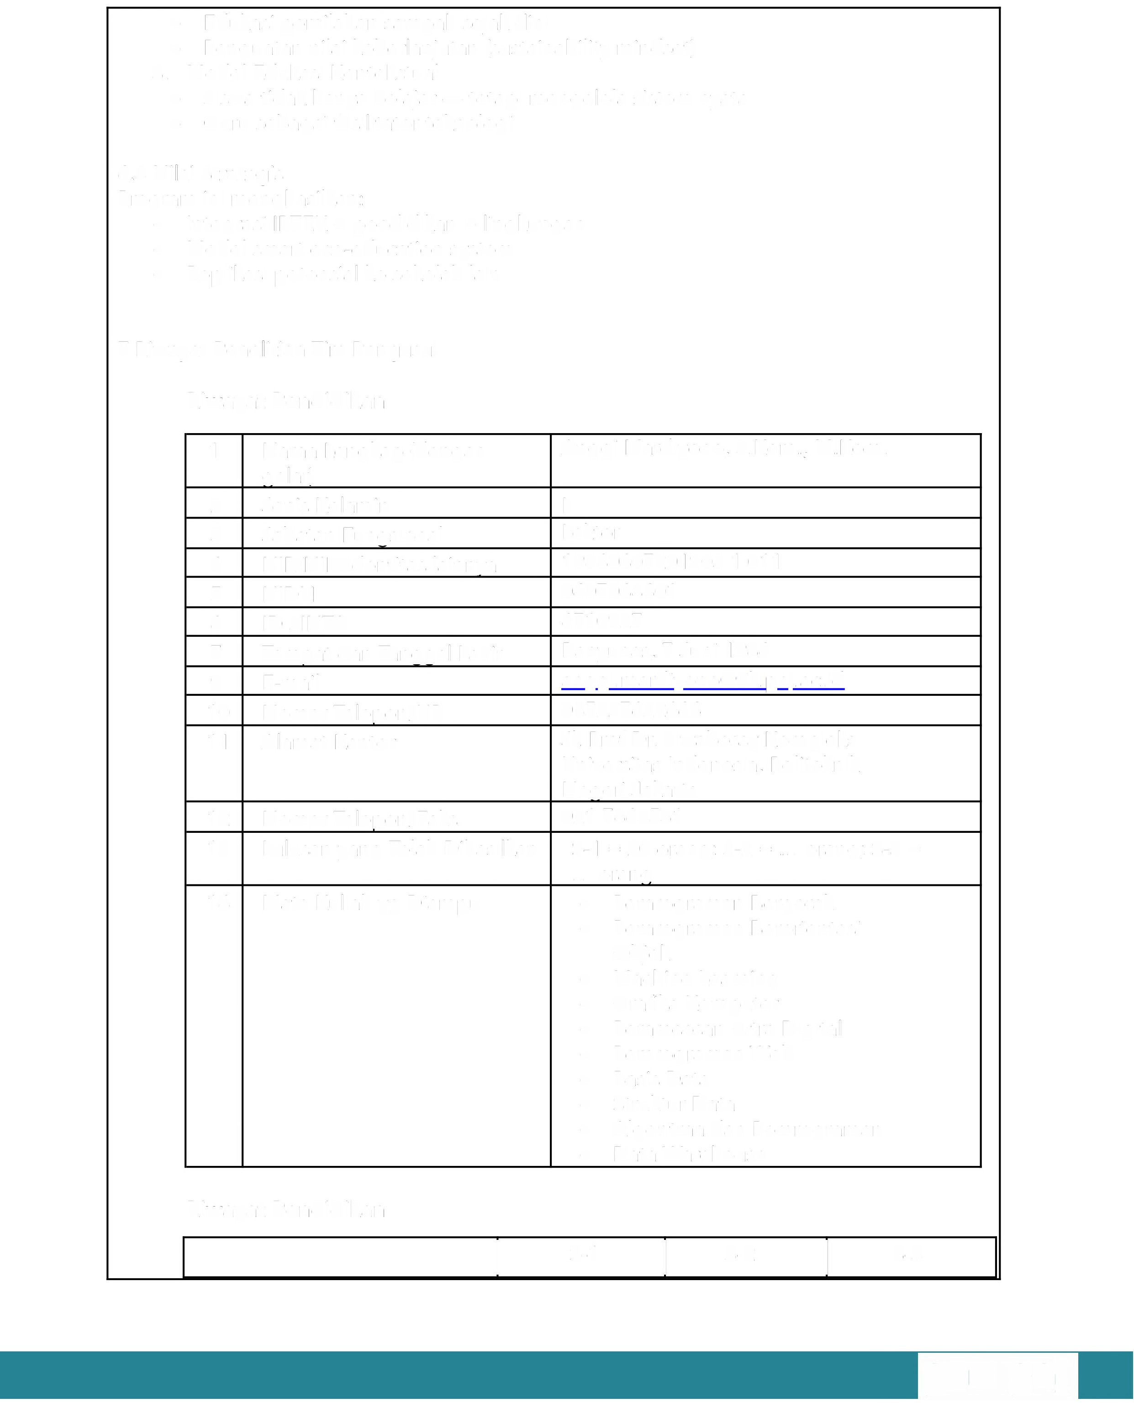

p3m pnj

Nama Perguruan Tinggi | lnstitut | lnstitut
 | Pertanian | Pertanian
 | Boqor | Boqor
Bidang llmu | llmu Komputer | llmu Komputer
Tahun Masuk-Lulus | 2004-2009 | 2011-2015
Judul Skripsi/Tesis/Disertasi | Sistem Pakar Diagnosis | Penerapan Algoritma
 | Penyakit lkan | Genetika
 | Mas ( Cyprinus | untuk
 | Carpio) dengan | Penjadwalan
 | Menggunakan | Kuliah
 | Logika Fuzzy | Kurikulum
 |  | Mayor Minor
 |  | Studi Kasus
 |  | lnstitut
 |  | Pertanian
 |  | Bogor
Nama Pembimbing/Promotor | Dr. Ir. Sri  Nurdiati, M.Sc. | Prof. Dr. Ir.  Kudang Boro
 | Dr. Yeni | Seminar, M.Sc.
 | Herdiyeni | Dr.Eng. Heru
 | Dr. Dinamella | Sukoco, S.Si,
 | Wahjuningrum | M.T
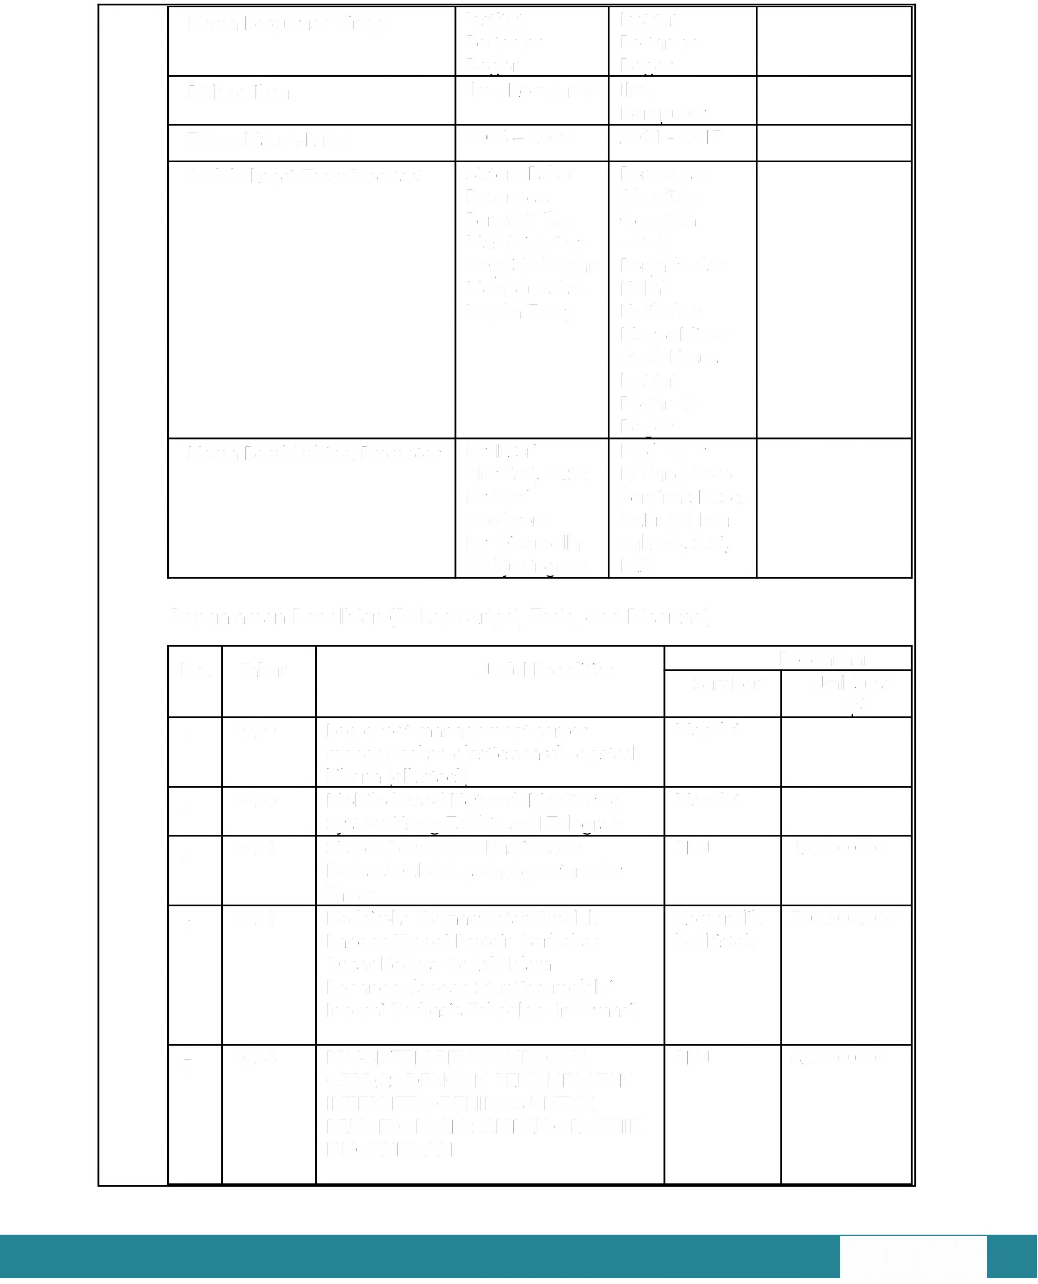
Pengalaman Penelitian (Bukan Skripsi, Tesis, dan Disertasi)

No. Tahun Judul Penelitian Pendanaan Sumber* Jml (Juta
Rp)
1 2020 Log event management server Mandiri
2020 | menggunakan elastic search logstash kibana (elk stack)  Mobile-based Network Monitoring | Mandiri
2021 | System Using Zabbix and Telegram  Sistem Peringatan Kualitas Air | PNJ | 12.000.000
 | Berbasis Cloud pada Aquarium Air
2021 | Tawar  Kedaireka (Pemanfaatan Prociuk | Kemendik | 500.000.000
 | Pangan Tinggi Protein Berbahan | budristek
 | Dasar Kedelai Lokal dalam
 | Penanggulangan Stunting melalui
 | lnovasi Berbasis Teknologi lnformasi)
2024 | PPV-SISTEM PENGOMPOSAN | PNJ | 32.000.000
 | CERDAS DENGAN PEMANFAATAN
 | INTERNET OF THINGS UNTUK
 | PENGELOLAAN SAMPAH ORGANIK
 | LINGKUNGAN

2
3

4

5

p3m pnj

Pengalaman Pengabdian Kepada Masyarakat
No Tahun Judul Pengabdian Kepada Pendanaan

Masyarakat

1
2020 | Pengembangan Sistem E-lnfaq untuk  Masjid di Kota Depok sebagai Solusi Sosial terkait Wabah COVID-19 | PNJ | 12.000.000
2020 | Aplikasi Karantina Mandiri Orang Dalam Pengawasan (ODP) COVID-19 Berbasis  Platform Mobile | PNJ | 25.000.000
2019 | Aplikasi Monitoring Kesehatan Bayi dan  Balita baai Kader Posvandu | PNJ | 25.000.000
2024 | PPIKBK - PENGEMBANGAN DATABASE SISTEM INFORMASI AKADEMIK SEKOLAH  ALAM INDONESIA CIBINONG | PNJ | 15.000.000

Sumber Jml (Juta
Ro)

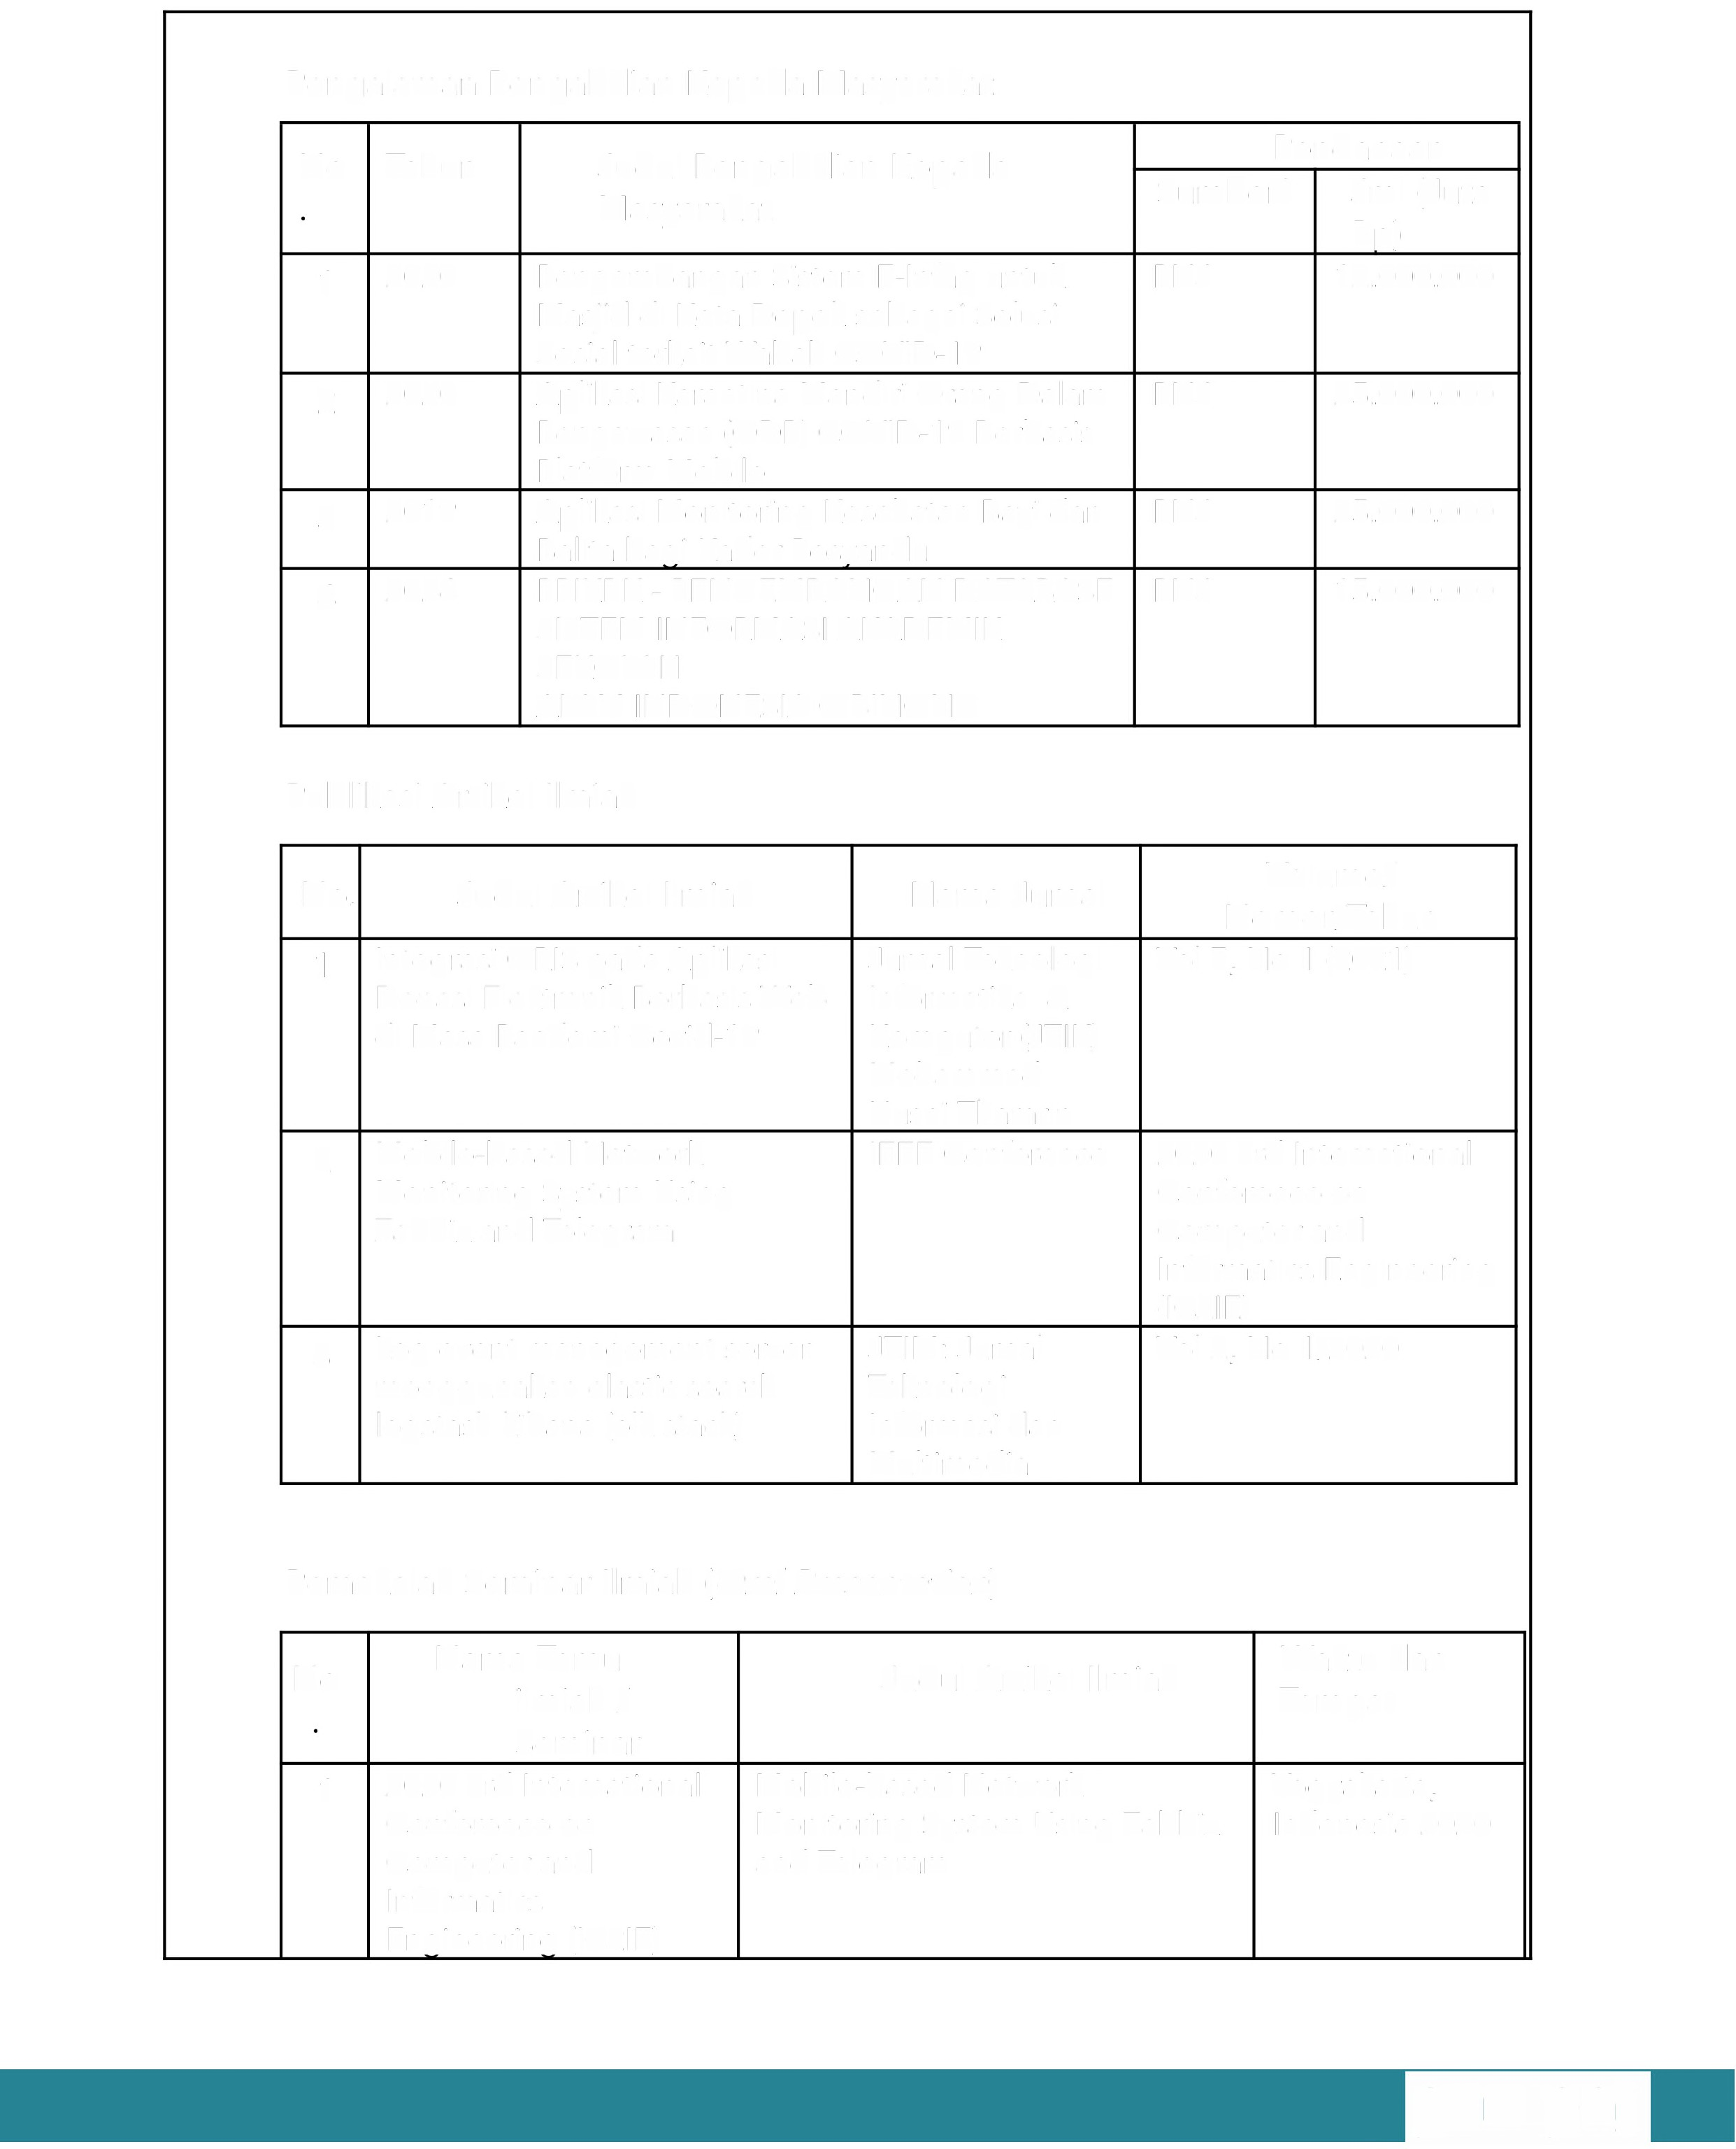
2

3
4

Publikasi Artikel llmiah

No. Judul Artikel llmiah Nama Jurnal Volume/
Nomor/Tahun
1
lntegrasi ORIS pada Aplikasi Donasi Elektronik Berbasis Web di Masa Pandemi Covid-19 | Jurnal Teknologi lnformatika & Komputer (JTI K) Mohammad  Husni Thamrin | Vol 7, No 1 (2021)
Mobile-based Network Monitoring System Using Zabbix and Telegram | IEEE Conference | 2020 3rd International Conference on Computer and Informatics Engineering  (IC2IE)
Log event management server menggunakan elastic search logstash kibana (elk stack) | JTIM: Jurnal Teknologi lnformasi dan  Multimedia | Vol 2, No 1 /2020

2

3

Pemakalah Seminar llmiah (Oral Presentation)

No Nama Temu Judul Artikel llmiah Waktu dan ilmiah / Tempat
Seminar

1 2020 3rd International | Mobile-based Network | Yogyakarta,
Conference on Computer and Informatics  Enqineerinq (IC2IE) | Monitoring System Using Zabbix and Telegram | Indonesia 2020

p3m pnj

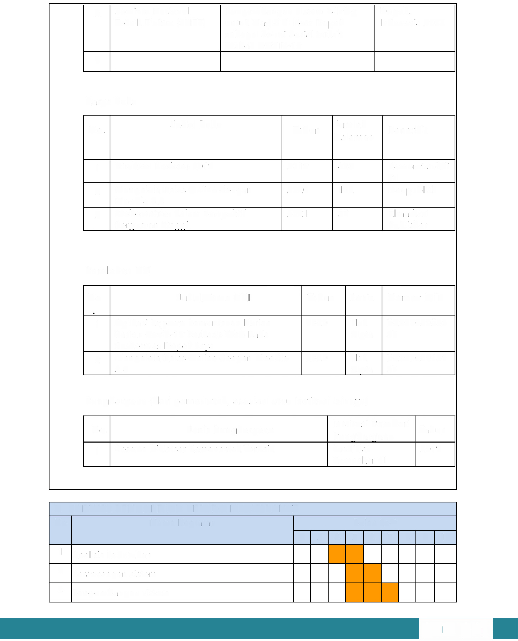
2
Seminar Nasional | Pengembangan Sistem E-lnfaq | Depok,
Teknik Elektra (SNTE) | untuk Masjid di Kota Depok | Indonesia 2020
 | sebagai Solusi Sosial terkait
 | Wabah COVID-19

3

Karya Buku

No. Judul Buku Tahun Jumlah Penerbit Halaman

1
Direktori Profesor 2019 | 2019 | 600 | Kemenristekdi  kti
Mengelola Kelas Online dengan  Moodie 3.8 | 2020 | 102 | Deepublish
Webometrics dalam Perspektif Perquruan Tinqqi | 2021 | 57 | Elmarkazi  Publisher

2

3

Perolehan HKI

No Judul/Tema HKI Tahun Jenis Nomor P/1D

1 Aplikasi Laporan Pemantauan Harian Pasien Covid-19 Berbasis Web Pada | 2020 | Hak  Cipta | EC002020589  37
Puskesmas Depok Jaya
2 Mengelola Kelas Online dengan Moodie  3.8 | 2020 | Hak  Cipta | EC002020189  37

Penghargaan (dari pemerintah, asosiasi atau institusi lainnya)

No. Jenis Penghargaan lnstitusi Pemberi Tahun Penaharqaan
1 Peserta Diklatsar Kemenristek Terbaik Pusdiklat 2019
Kemnaker RI

L. JADWAL PENGABDIAN KEPADA MASYARAKAT
No Nama Kegiatan Bulan ke-
2 3 4 5 6 7 8 9 10
- Analisis kebutuhan
- Perancangan sistem
- Pengembangan sistem

p3m pnj

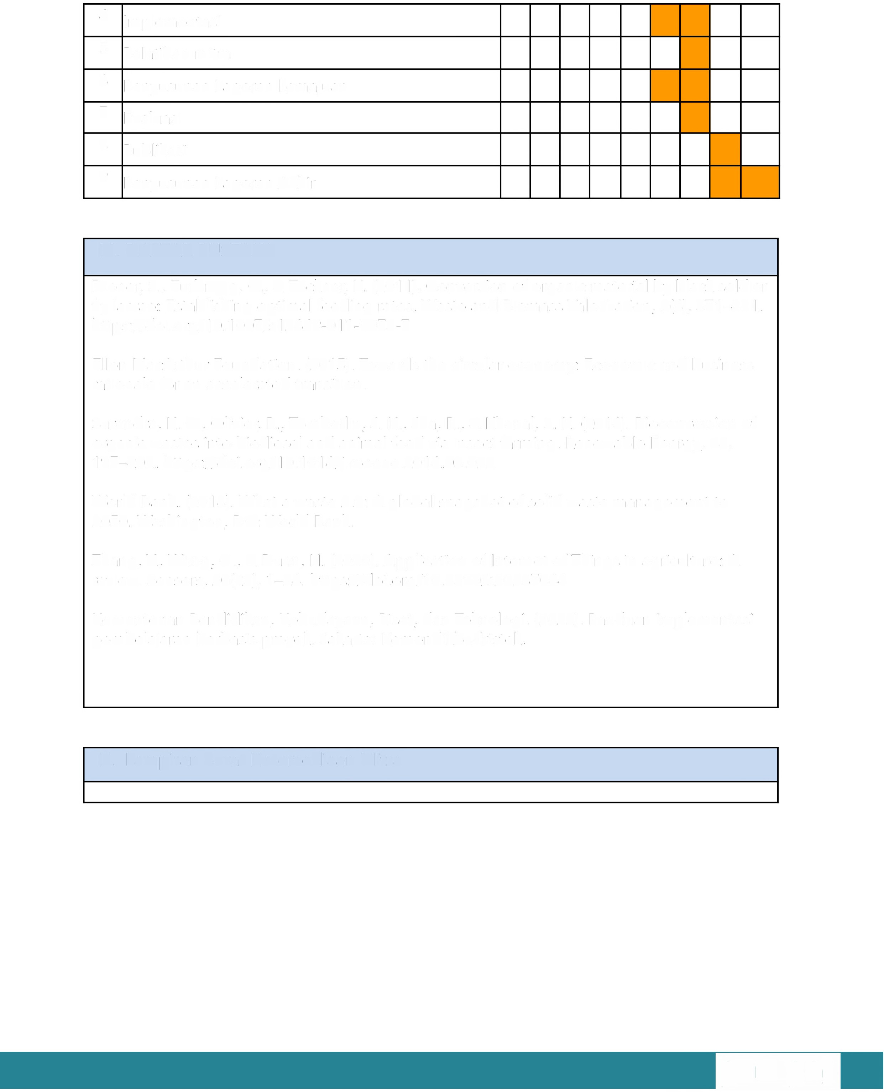
- lmplementasi
- Pelatihan mitra
- Penyusunan Laporan kemajuan
- Evaluasi
- Publikasi
- Penyusunan Laporan Akhir

M. DAFTAR PUSTAKA
Diener, S., Zurbr~gg, C., & Tockner, K. (2011). Conversion of organic material by black soldier fly larvae: Establishing optimal feeding rates. Waste and Biomass Valorization, 2(4), 371--381. https://doi.org/10.1007 /s12649-011-9073-7

Ellen MacArthur Foundation. (2015). Towards the circular economy: Economic and business rationale for an accelerated transition.

Surendra, K. C., Olivier, R., Tomberlin, J. K., Jha, R., & Khanal, S. K. (2016). Bioconversion of organic wastes into biodiesel and animal feed via insect farming. Renewable Energy, 98, 197-202. https://doi.org/10.1016/j.renene.2016.03.022

World Bank. (2018). What a waste 2.0: A global snapshot of solid waste management to 2050. Washington, DC: World Bank.

Zhang, Y., Wang, G., & Duan, H. (2020). Application of Internet of Things in agriculture: A
review. Sensors, 20(23), 1-24. https://doi.org/10.3390/s20237044

Kementerian Pendidikan, Kebudayaan, Riset, dan Teknologi. (2022). Panduan implementasi pembelajaran berbasis proyek. Jakarta: Kemendikbudristek.

N. Lampiran Surat Ketersediaan Mitra

p3m pnj

)4

seko1a@%1am
INDONESIA
Cibinong school of leading generation
---

SURAT PERNYATAAN KESEDIAAN KERJASAMA MITRA

Yang bertanda tangan di bawah ini:

- . Nama

- . Jabatan

- . Nama IRT/Kelompok

- . Bidang Usaha

- . Alamat

: Siti Mariam, S.Pd

: Kepala Sekolah SD

: Sekolah Alam Indonesia Cibinong

: Pendidikan

: JI. Raya Cikaret No.47, Harapan Jaya, Kee. Cibinong, Kabupaten Bogor, Jawa Barat 16914

Menyatakan bersedia untuk bekerja sama dalam pelaksanaan kegiatan Program Penelltian/ Pengabdian, guna menerapkan IPTEK dengan tujuan mengembangkan produk/ jasa atau target sosial lainnya, dengan :

Nama Ketua Tim Pengusul Perguruan Tinggi
Judul Pengabdian
: Anggi Mardiyono, S.Kom., M.Kom.

: Politeknik Negeri Jakarta

: Implementasi Smart Maggot Farming sebagai Media Edukasi Circular Economy di Sekolah Alam Indonesia Cibinong

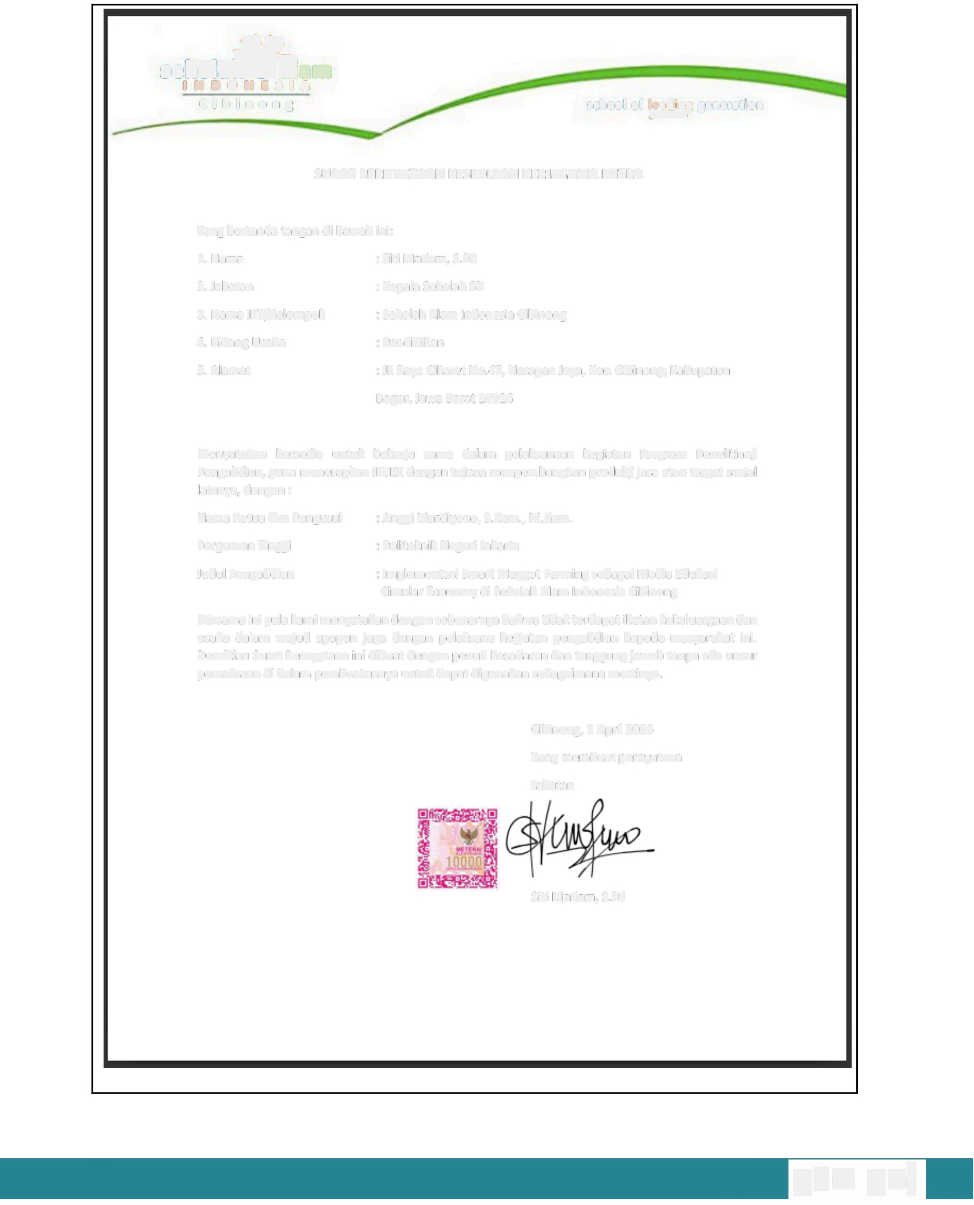
Bersama ini pula kami menyatakan dengan sebenarnya bahwa tidak terdapat ikatan kekeluargaan dan usaha dalam wujud apapun juga dengan pelaksana kegiatan pengabdian kepada masyarakat ini. Demikian Surat Pernyataan ini dibuat dengan penuh kesadaran dan tanggungjawab tanpa ada unsur pemaksaan di dalam pembuatannya untuk dapat digunakan sebagaimana mestinya.

Cibinong, 1 April 2026 Yang membuat pernyataan Jabatan

Siti Mariam, S.Pd

p3m pnj

